UNITÉ III
ALGÈBRE
Sous-discipline du programme de Mathématiques T5
Résultat d’apprentissage général
comprendre des relations simples à partir de suites, de situations de proportionnalité et de situations d’égalité.
Valeurs à véhiculer
esprit de créativité et goût de l’effort.

UNITÉ III — ALGÈBRE : DANS CETTE UNITÉ
- Séance 1 — Découvrir les suites et leurs régularités
- Séance 2 — Le rang d’un terme : relier le rang à la quantité
- Séance 3 — Les tableaux de valeurs
- Séance 4 — La correspondance entre deux quantités
- Séance 5 — La règle de trois
- Séance 6 — Le sens du signe égal
- Séance 7 — Trouver la valeur inconnue
- Séance 8 — Révision de l’unité III
- Séance 9 — Sujet d’examen format CEPE
Tableau de bord
Séances | Apprentissages | Révision | Examen
9 | 7 | 1 | 1

SÉANCE 1 / 9 — DÉCOUVRIR LES SUITES ET LEURS RÉGULARITÉS
FICHE DE PRÉPARATION
Discipline : Mathématiques  Composante : Algèbre  Thème : Suites à motif répété ou croissant  Titre : Découvrir les suites et leurs régularités  Objectif spécifique : À la fin de la séance, l’apprenant est capable de décrire la régularité d’une suite numérique ou non numérique à motif répété ou croissant.  Documentation : Programme d’études T5 (MEN) ; sujets d’examen CEPE ; manuel J-Learn Math T5  Support et matériel : Perles, graines, cailloux, dessins de suites, cahier | Date : _______________  Classe : T5  Séance n° : 1 / 9

Étapes | Déroulement de la leçon |  | Technique et stratégie | Support et matériel | Observation
 | Enseignant | Apprenants
I. Révision | Calcule de tête : 25 × 12. | R.A. : 50 × 6 = 300 (doubles et moitiés). | Questions-réponses | Tableau, ardoises | Acquis à consolider
II. NOUVELLE LEÇON | Annonce : « Aujourd’hui, nous allons apprendre à décrire la régularité d’une suite numérique ou non numérique à motif répété ou croissant. » | Écoutent. | Présentation guidée | Tableau
1. Mise en situation | Soa enfile un collier : deux perles rouges, une bleue, deux rouges, une bleue… Elle s’arrête : « quelle sera la couleur de la 15ᵉ perle ? » Pas besoin d’enfiler jusqu’à 15 : la suite a une régularité, et qui la trouve voit l’avenir du collier ! | Écoutent, observent et proposent des réponses. | Situation-problème | Illustration, tableau | Participation
2. Présentation | Présente le titre « Découvrir les suites et leurs régularités » et l’objectif de la séance. | Écoutent. | Explication brève | Tableau
3. Observation | Suite 5, 10, 15, 20… : règle « + 5 » ; les deux termes suivants sont 25 et 30. | Observent l’exemple résolu. | Observation dirigée | Figure imprimée | Compréhension
4. Analyse | Guide l’analyse : Décrire une régularité, c’est la dire avec des mots précis. Pour le collier : « le motif rouge-rouge-bleu, long de 3 perles, se répète » — et aussitôt tout se calcule : les perles bleues occupent les positions 3, 6, 9, 12, 15… la 15ᵉ perle sera bleue ! Pour une suite croissante de jetons 1, 2, 3, 4…, la règle est « + 1 jeton à chaque figure » ; pour 2, 4, 6, 8…, c’est « + 2 » ; pour 1, 2, 4, 8…, c’est « × 2 » à chaque pas — les règles peuvent additionner ou multiplier. Les suites ne sont pas que des nombres : rythmes frappés, frises dessinées sur les lamba, pas de danse — partout où quelque chose revient régulièrement, il y a une suite. Le travail du mathématicien débutant : observer, dire le motif À VOIX HAUTE, puis prolonger et vérifier. | Expliquent la démarche et vérifient le résultat. | Recherche en binômes | Ardoises, instruments | Raisonnement
5. Synthèse | Donc, suite = liste ordonnée ; motif = ce qui se répète ; répété (le paquet revient) ou croissant (la règle fait grandir) ; dire la règle permet de prolonger. | Écoutent et reformulent la règle. | Synthèse guidée | Cahier, tableau | Trace écrite
6. Application | Donne la règle et les deux termes suivants : a) 4, 8, 12, 16… ; b) 50, 45, 40, 35… ; d) 1, 10, 100, 1 000… ; e) 2, 4, 8, 16… Suite de perles : rouge, rouge, bleu, rouge, rouge, bleu… a) Quel est le motif ? b) Quelle est la longueur du motif ? d) Couleur de la 12ᵉ perle ? e) Couleur de la 16ᵉ perle ? | a) + 4 : 20, 24 ; b) − 5 : 30, 25 ; d) × 10 : 10 000, 100 000 ; e) × 2 : 32, 64. a) rouge-rouge-bleu ; b) 3 perles ; d) 12 = 4 motifs complets : bleue ; e) 16 = 5 motifs + 1 : rouge. | Travail individuel puis correction collective | Cahier, ardoises | Remédiation
III. Évaluation | Résous sans modèle : Donne la règle et les deux termes suivants : a) 4, 8, 12, 16… ; b) 50, 45, 40, 35… ; d) 1, 10, 100, 1 000… ; e) 2, 4, 8, 16… Puis justifie l’une de tes réponses. | a) + 4 : 20, 24 ; b) − 5 : 30, 25 ; d) × 10 : 10 000, 100 000 ; e) × 2 : 32, 64. La justification s’appuie sur la règle de la leçon. | Travail individuel | Feuille, cahier | Maîtrise de l’objectif

DÉCOUVRIR LES SUITES ET LEURS RÉGULARITÉS

Objectif : à la fin de cette leçon, tu sauras décrire la régularité d’une suite numérique ou non numérique à motif répété ou croissant.
LA RÈGLE
Une suite est une liste d’éléments arrangés dans un ordre déterminé. Le motif est l’ensemble des éléments qui se répètent. Une suite est à motif répété quand le même paquet revient à l’identique, et à motif croissant quand chaque figure grandit en suivant une règle régulière.
Autrement dit : une suite, c’est une file bien rangée ; sa régularité est le secret qui permet de continuer la file sans se tromper.
Décrire une régularité, c’est la dire avec des mots précis. Pour le collier : « le motif rouge-rouge-bleu, long de 3 perles, se répète » — et aussitôt tout se calcule : les perles bleues occupent les positions 3, 6, 9, 12, 15… la 15ᵉ perle sera bleue ! Pour une suite croissante de jetons 1, 2, 3, 4…, la règle est « + 1 jeton à chaque figure » ; pour 2, 4, 6, 8…, c’est « + 2 » ; pour 1, 2, 4, 8…, c’est « × 2 » à chaque pas — les règles peuvent additionner ou multiplier. Les suites ne sont pas que des nombres : rythmes frappés, frises dessinées sur les lamba, pas de danse — partout où quelque chose revient régulièrement, il y a une suite. Le travail du mathématicien débutant : observer, dire le motif À VOIX HAUTE, puis prolonger et vérifier.
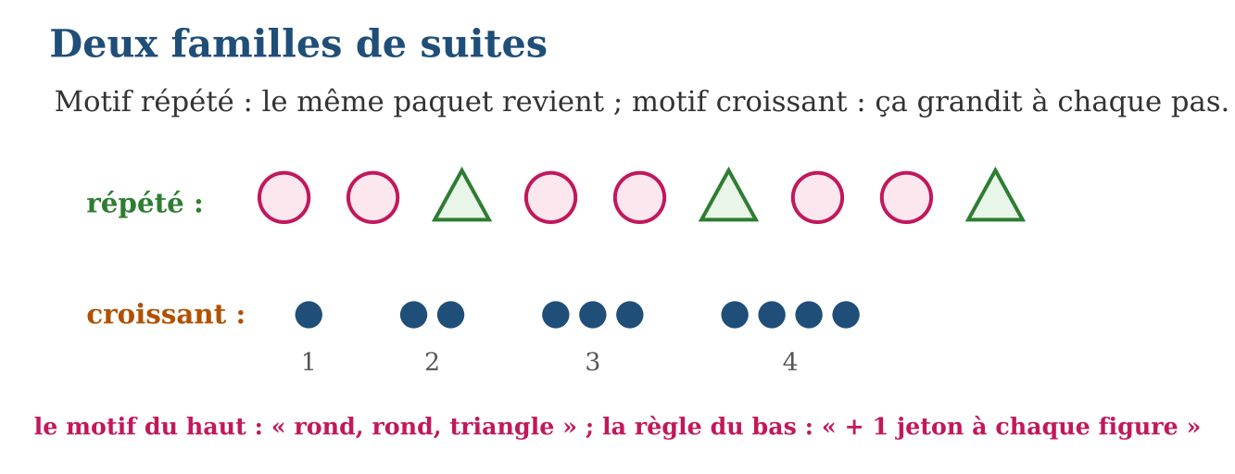
LES ÉTAPES, PAS À PAS
Étape 1 — Observer les premiers éléments et chercher ce qui revient ou ce qui grandit.
Étape 2 — Formuler la règle en mots : « le motif … se répète » ou « on ajoute … à chaque pas ».
Étape 3 — Prolonger la suite avec la règle et vérifier sur les éléments connus.
Exemple guidé — Suite 5, 10, 15, 20… : règle « + 5 » ; les deux termes suivants sont 25 et 30.
ATTENTION AU PIÈGE !
Deviner le terme suivant « au feeling » sans avoir dit la règle : 1, 2, 4… peut continuer par 8 (règle × 2) ou par 7 (règle + 1, + 2, + 3). Sans la règle énoncée, la réponse ne se justifie pas.
Le savais-tu ? Les frises géométriques des lamba et des nattes malgaches sont des suites à motif répété que les tisserandes connaissent par cœur — sans jamais les écrire ! Et la plus célèbre suite croissante du monde, 1, 1, 2, 3, 5, 8, 13… (chaque terme = la somme des deux précédents), se cache dans les spirales des ananas et des tournesols.
EXERCICES
1. Donne la règle et les deux termes suivants : a) 4, 8, 12, 16… ; b) 50, 45, 40, 35… ; d) 1, 10, 100, 1 000… ; e) 2, 4, 8, 16…
2. Suite de perles : rouge, rouge, bleu, rouge, rouge, bleu… a) Quel est le motif ? b) Quelle est la longueur du motif ? d) Couleur de la 12ᵉ perle ? e) Couleur de la 16ᵉ perle ?
3. Invente : a) une suite à motif répété avec deux formes ; b) une suite croissante de règle « + 3 » partant de 2 ; d) écris ses cinq premiers termes ; e) explique comment un camarade peut vérifier ta règle.
4. Trouve la régularité, puis donne les deux termes suivants : a) 2 ; 4 ; 6 ; 8 ; … b) 5 ; 10 ; 15 ; … d) 1 ; 3 ; 5 ; 7 ; … e) 80 ; 70 ; 60 ; …
5. On dessine une suite de figures : 1 cercle et 1 triangle, puis 1 cercle et 2 triangles, puis 1 cercle et 3 triangles… a) Est-ce un motif croissant ou répété ? b) Combien de triangles à l’étape 4 ? d) À l’étape 6 ? e) Invente une suite non numérique à motif répété avec deux formes.
6. Défi CEPE — Voici une suite : 3 ; 6 ; 12 ; 24 ; … a) La régularité est-elle « + 3 » ? Vérifie. b) Quelle est la vraie règle ? d) Donne les deux termes suivants. e) Cette suite est-elle à motif croissant ou répété ?
CORRIGÉS
1. a) + 4 : 20, 24 ; b) − 5 : 30, 25 ; d) × 10 : 10 000, 100 000 ; e) × 2 : 32, 64.
2. a) rouge-rouge-bleu ; b) 3 perles ; d) 12 = 4 motifs complets : bleue ; e) 16 = 5 motifs + 1 : rouge.
3. a) par exemple rond-carré-rond-carré ; b) 2, 5, 8, 11, 14 ; d) voir b ; e) il applique la règle « + 3 » à chaque terme et contrôle chaque passage.
4. a) + 2 : 10 puis 12 ; b) + 5 : 20 puis 25 ; d) + 2 : 9 puis 11 ; e) − 10 : 50 puis 40.
5. a) croissant : un triangle de plus à chaque étape ; b) 4 triangles ; d) 6 triangles ; e) par exemple : carré, rond, carré, rond, carré, rond… (le groupe « carré-rond » se répète).
6. a) non : 6 + 3 = 9, or le terme suivant est 12 ; b) chaque terme est multiplié par 2 ; d) 48 puis 96 ; e) croissant : les valeurs augmentent selon une règle.
PETIT JEU
Invente ta suite ! Ton voisin doit deviner ton motif en trois essais maximum.

MON CAHIER
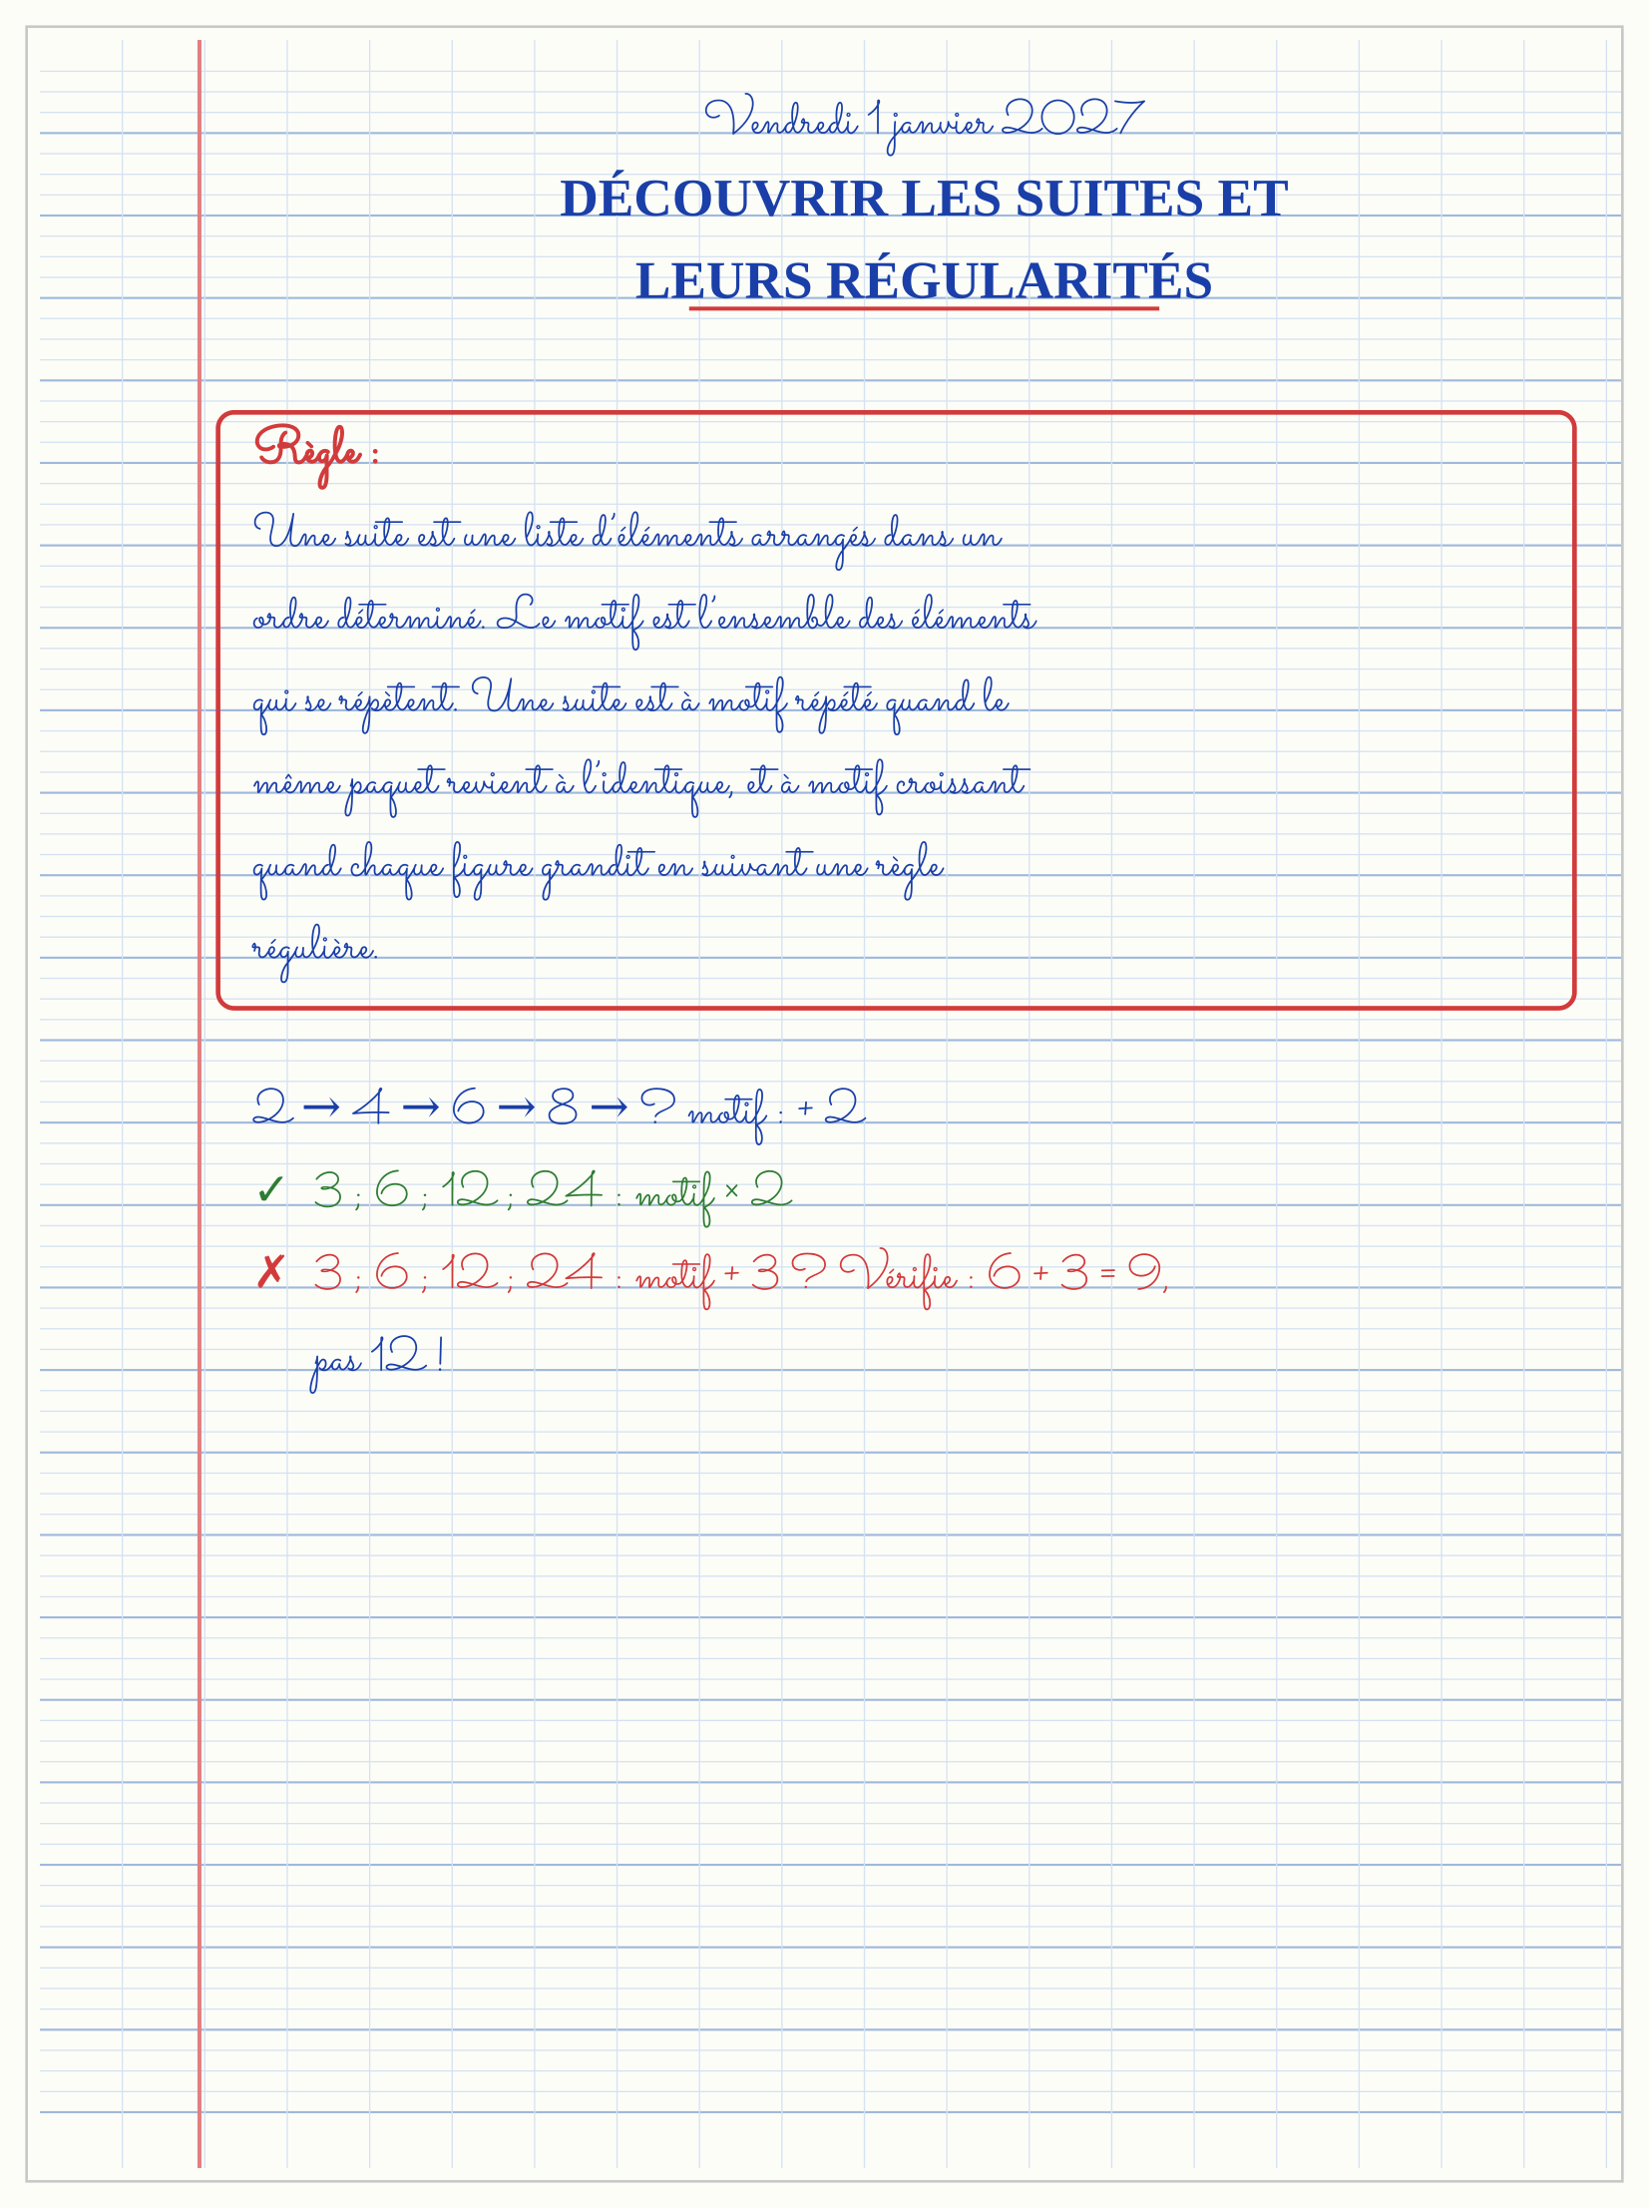

SÉANCE 2 / 9 — LE RANG D’UN TERME : RELIER LE RANG À LA QUANTITÉ
FICHE DE PRÉPARATION
Discipline : Mathématiques  Composante : Algèbre  Thème : Rang d’un terme et relation rang-quantité  Titre : Le rang d’un terme : relier le rang à la quantité  Objectif spécifique : À la fin de la séance, l’apprenant est capable de établir le lien entre le rang d’une figure et le nombre d’objets qui la composent.  Documentation : Programme d’études T5 (MEN) ; sujets d’examen CEPE ; manuel J-Learn Math T5  Support et matériel : Allumettes ou bâtonnets, jetons, dessins de figures, cahier | Date : _______________  Classe : T5  Séance n° : 2 / 9

Étapes | Déroulement de la leçon |  | Technique et stratégie | Support et matériel | Observation
 | Enseignant | Apprenants
I. Révision | Règle et terme suivant : 3, 6, 9, 12… | R.A. : Règle « + 3 » ; terme suivant 15. | Questions-réponses | Tableau, ardoises | Acquis à consolider
II. NOUVELLE LEÇON | Annonce : « Aujourd’hui, nous allons apprendre à établir le lien entre le rang d’une figure et le nombre d’objets qui la composent. » | Écoutent. | Présentation guidée | Tableau
1. Mise en situation | Rivo construit des tours d’allumettes : la 1ʳᵉ figure a 2 allumettes, la 2ᵉ en a 4, la 3ᵉ en a 6… Son frère le défie : « combien d’allumettes pour la 10ᵉ figure ? » Construire les dix figures prendrait la soirée. Relier le RANG au NOMBRE d’allumettes répond en deux secondes. | Écoutent, observent et proposent des réponses. | Situation-problème | Illustration, tableau | Participation
2. Présentation | Présente le titre « Le rang d’un terme : relier le rang à la quantité » et l’objectif de la séance. | Écoutent. | Explication brève | Tableau
3. Observation | Figures de 3, 6, 9 jetons aux rangs 1, 2, 3 : relation « 3 × rang » ; au rang 7, 3 × 7 = 21 jetons. | Observent l’exemple résolu. | Observation dirigée | Figure imprimée | Compréhension
4. Analyse | Guide l’analyse : Il y a deux façons de voir une suite. La vision « pas à pas » dit comment passer d’un terme au suivant : « + 2 à chaque figure ». La vision « par le rang » dit comment calculer N’IMPORTE QUEL terme directement : ici, nombre d’allumettes = 2 × rang. La seconde est infiniment plus puissante : pour le rang 10, 2 × 10 = 20 allumettes, sans construire les neuf figures d’avant ! Comment trouver la relation ? On teste sur les figures connues : rang 1 → 2 (= 2 × 1 ✓), rang 2 → 4 (= 2 × 2 ✓), rang 3 → 6 (= 2 × 3 ✓) — la relation « × 2 » marche partout, elle est adoptée. Il faut TOUJOURS vérifier sur plusieurs rangs : une relation qui ne marche que sur le premier terme est un mirage. | Expliquent la démarche et vérifient le résultat. | Recherche en binômes | Ardoises, instruments | Raisonnement
5. Synthèse | Donc, rang = position dans la suite ; relation rang → quantité = formule-raccourci ; on la devine sur les premiers termes et on la vérifie sur tous. | Écoutent et reformulent la règle. | Synthèse guidée | Cahier, tableau | Trace écrite
6. Application | La relation est « 4 × rang ». Combien d’objets aux rangs : a) 3 ; b) 5 ; d) 10 ; e) 25 ? Suite de figures : 5, 10, 15, 20… a) Quelle est la relation rang → quantité ? b) Quantité au rang 8 ? d) Quantité au rang 12 ? e) Quel rang a la figure de 45 objets ? | a) 12 ; b) 20 ; d) 40 ; e) 100. a) 5 × rang ; b) 40 ; d) 60 ; e) 45 ÷ 5 = 9 : le rang 9. | Travail individuel puis correction collective | Cahier, ardoises | Remédiation
III. Évaluation | Résous sans modèle : La relation est « 4 × rang ». Combien d’objets aux rangs : a) 3 ; b) 5 ; d) 10 ; e) 25 ? Puis justifie l’une de tes réponses. | a) 12 ; b) 20 ; d) 40 ; e) 100. La justification s’appuie sur la règle de la leçon. | Travail individuel | Feuille, cahier | Maîtrise de l’objectif

LE RANG D’UN TERME : RELIER LE RANG À LA QUANTITÉ
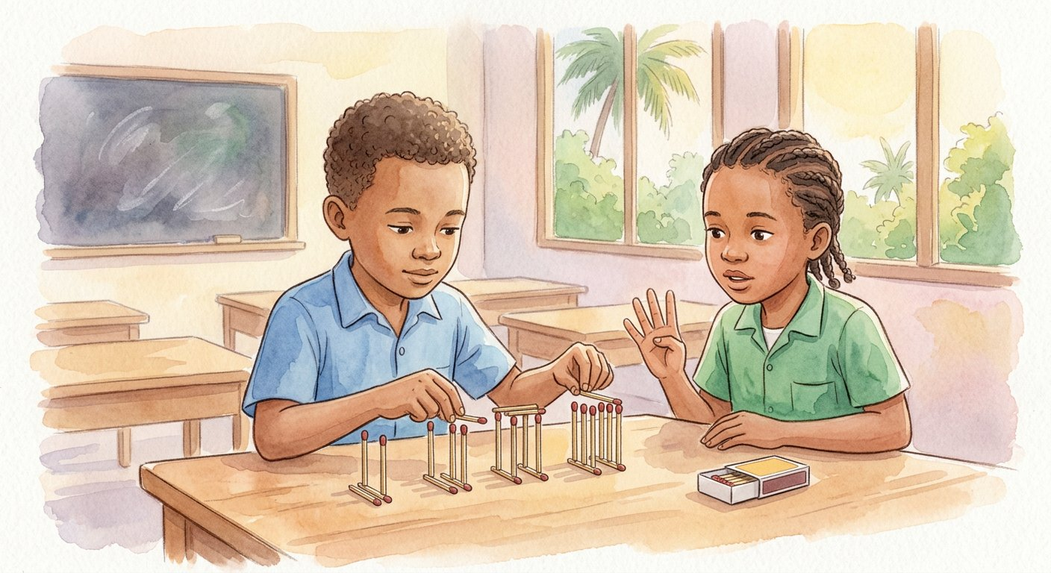
Objectif : à la fin de cette leçon, tu sauras établir le lien entre le rang d’une figure et le nombre d’objets qui la composent.
LA RÈGLE
Le rang d’un terme est sa position dans la suite : premier, deuxième, troisième… Relier le rang à la quantité, c’est trouver la relation qui donne directement le nombre d’objets d’une figure à partir de son rang, sans construire toutes les figures précédentes.
Autrement dit : au lieu de marcher pas à pas jusqu’à la figure voulue, on cherche la formule-raccourci qui saute directement au bon rang.
Il y a deux façons de voir une suite. La vision « pas à pas » dit comment passer d’un terme au suivant : « + 2 à chaque figure ». La vision « par le rang » dit comment calculer N’IMPORTE QUEL terme directement : ici, nombre d’allumettes = 2 × rang. La seconde est infiniment plus puissante : pour le rang 10, 2 × 10 = 20 allumettes, sans construire les neuf figures d’avant ! Comment trouver la relation ? On teste sur les figures connues : rang 1 → 2 (= 2 × 1 ✓), rang 2 → 4 (= 2 × 2 ✓), rang 3 → 6 (= 2 × 3 ✓) — la relation « × 2 » marche partout, elle est adoptée. Il faut TOUJOURS vérifier sur plusieurs rangs : une relation qui ne marche que sur le premier terme est un mirage.
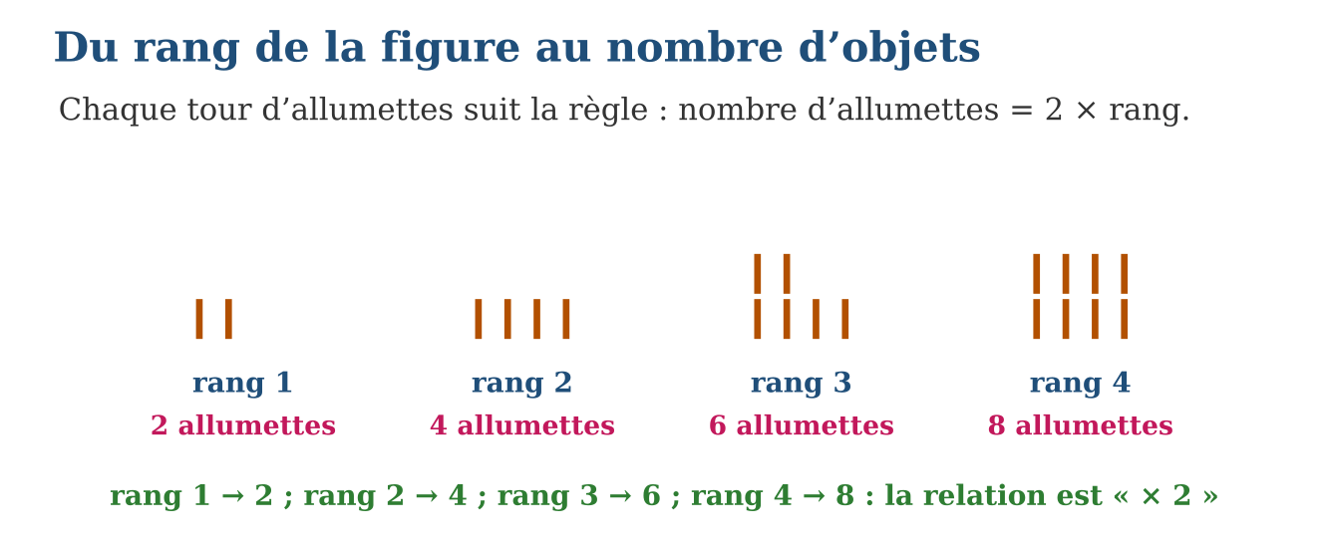
LES ÉTAPES, PAS À PAS
Étape 1 — Dresser la liste rang → quantité pour les figures connues.
Étape 2 — Chercher l’opération qui transforme chaque rang en sa quantité (× 2, × 3, + 5…).
Étape 3 — Vérifier la relation sur tous les rangs connus, puis l’utiliser pour le rang demandé.
Exemple guidé — Figures de 3, 6, 9 jetons aux rangs 1, 2, 3 : relation « 3 × rang » ; au rang 7, 3 × 7 = 21 jetons.
ATTENTION AU PIÈGE !
Confondre le rang et le terme : dans la suite 5, 10, 15…, le « 3ᵉ terme » est 15, pas 3 ! Le rang est la place ; le terme est ce qui occupe la place.
Le savais-tu ? C’est exactement ainsi que les informaticiens programment : au lieu d’écrire les 1 000 premières valeurs d’une liste, ils donnent la formule du terme de rang n, et l’ordinateur fabrique la liste tout seul. Ta relation « 2 × rang » est déjà un petit programme !
EXERCICES
1. La relation est « 4 × rang ». Combien d’objets aux rangs : a) 3 ; b) 5 ; d) 10 ; e) 25 ?
2. Suite de figures : 5, 10, 15, 20… a) Quelle est la relation rang → quantité ? b) Quantité au rang 8 ? d) Quantité au rang 12 ? e) Quel rang a la figure de 45 objets ?
3. Rivo : figures de 2, 4, 6 allumettes… a) Relation rang → quantité ? b) Vérifie-la sur les trois premiers rangs. d) Allumettes au rang 10 ? e) Avec 30 allumettes, jusqu’à quel rang peut-il construire UNE figure ?
4. Dans la suite 3 ; 6 ; 9 ; 12 ; 15 ; … a) Quel est le terme de rang 2 ? b) Quel est le rang du terme 12 ? d) Quel est le terme de rang 6 ? e) Par quel rang commence-t-on à compter ?
5. On construit des triangles avec des allumettes : rang 1 → 3 allumettes ; rang 2 → 6 ; rang 3 → 9… a) Quelle est la régularité ? b) Écris la relation entre quantité et rang. d) Combien d’allumettes au rang 7 ? e) À quel rang utilise-t-on 30 allumettes ?
6. Défi CEPE — Une couturière coud des boutons : robe de rang 1 → 5 boutons ; rang 2 → 10 ; rang 3 → 15… a) Écris la relation entre quantité et rang. b) Combien de boutons pour la robe de rang 9 ? d) Elle a utilisé 60 boutons pour une seule robe : quel est son rang ? e) Peut-elle coudre la robe de rang 13 avec 60 boutons ? Justifie.
CORRIGÉS
1. a) 12 ; b) 20 ; d) 40 ; e) 100.
2. a) 5 × rang ; b) 40 ; d) 60 ; e) 45 ÷ 5 = 9 : le rang 9.
3. a) 2 × rang ; b) 2 × 1 = 2 ✓, 2 × 2 = 4 ✓, 2 × 3 = 6 ✓ ; d) 20 ; e) 30 ÷ 2 = 15 : la figure de rang 15.
4. a) 6 ; b) rang 4 ; d) 18 ; e) le rang 1.
5. a) + 3 à chaque rang ; b) quantité = 3 × rang ; d) 3 × 7 = 21 allumettes ; e) 30 ÷ 3 = 10 : au rang 10.
6. a) quantité = 5 × rang ; b) 5 × 9 = 45 boutons ; d) 60 ÷ 5 = 12 : rang 12 ; e) non : la robe de rang 13 demande 5 × 13 = 65 boutons, et 65 > 60.
PETIT JEU
Le devin : dans une suite où quantité = 5 × rang, que vaut le rang 100 ? Réponds sans compter un par un ! (500.)

MON CAHIER
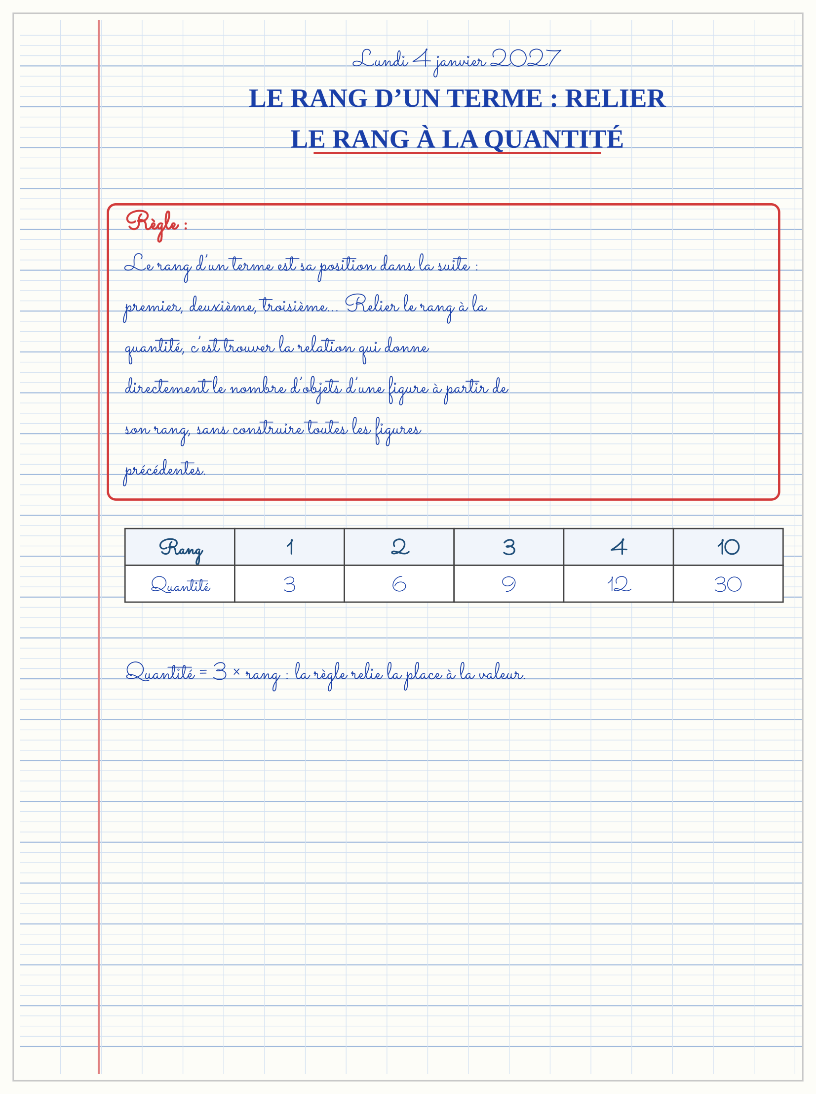

SÉANCE 3 / 9 — LES TABLEAUX DE VALEURS
FICHE DE PRÉPARATION
Discipline : Mathématiques  Composante : Algèbre  Thème : Tableaux de valeurs simples  Titre : Les tableaux de valeurs  Objectif spécifique : À la fin de la séance, l’apprenant est capable de construire et utiliser un tableau de valeurs pour représenter une relation simple.  Documentation : Programme d’études T5 (MEN) ; sujets d’examen CEPE ; manuel J-Learn Math T5  Support et matériel : Grains de maïs, bâtonnets, grands tableaux tracés, cahier | Date : _______________  Classe : T5  Séance n° : 3 / 9

Étapes | Déroulement de la leçon |  | Technique et stratégie | Support et matériel | Observation
 | Enseignant | Apprenants
I. Révision | Relation « 3 × rang » : quantité au rang 6 ? | R.A. : 18. | Questions-réponses | Tableau, ardoises | Acquis à consolider
II. NOUVELLE LEÇON | Annonce : « Aujourd’hui, nous allons apprendre à construire et utiliser un tableau de valeurs pour représenter une relation simple. » | Écoutent. | Présentation guidée | Tableau
1. Mise en situation | La maîtresse veut afficher au mur la suite des jetons de la classe : rang 1 → 3 jetons, rang 2 → 6, rang 3 → 9… En dessinant toutes les figures, l’affiche déborde ! Elle trace à la place un tableau à deux lignes : tout y tient, et la règle saute aux yeux. | Écoutent, observent et proposent des réponses. | Situation-problème | Illustration, tableau | Participation
2. Présentation | Présente le titre « Les tableaux de valeurs » et l’objectif de la séance. | Écoutent. | Explication brève | Tableau
3. Observation | Rang 1, 2, 3, 4 → quantité 7, 14, 21, 28 : règle « × 7 » ; au rang 6, 42. | Observent l’exemple résolu. | Observation dirigée | Figure imprimée | Compréhension
4. Analyse | Guide l’analyse : Le tableau est l’outil-pivot de toute l’algèbre : il se lit dans TROIS directions. En ligne, on lit la suite : 3, 6, 9, 12… et son pas « + 3 ». En colonne, on lit la relation rang → quantité : chaque nombre du bas vaut 3 × celui du haut — c’est la règle « × 3 ». Et en couple, chaque colonne raconte un fait : « au rang 4, il y a 12 jetons ». La force du tableau : les trous se remplissent par la règle, même loin — la colonne du rang 10 reçoit 30 sans qu’on dessine rien. Remplir un tableau, c’est donc trois gestes : repérer la règle en colonne, la vérifier sur toutes les colonnes pleines, puis compléter les colonnes vides. Le tableau prépare directement la proportionnalité de la prochaine séance. | Expliquent la démarche et vérifient le résultat. | Recherche en binômes | Ardoises, instruments | Raisonnement
5. Synthèse | Donc, deux lignes en face à face ; lecture en ligne (le pas), en colonne (la règle), en couple (un fait) ; la règle vérifiée remplit les trous. | Écoutent et reformulent la règle. | Synthèse guidée | Cahier, tableau | Trace écrite
6. Application | Recopie et complète le tableau de règle « × 6 » : rang 1, 2, 3, 4, 5 → a) rang 2 ? b) rang 3 ? d) rang 4 ? e) rang 5 ? Tableau : rang 1, 2, 3, 4 → quantité 8, 16, 24, 32. a) Quelle est la règle ? b) Quantité au rang 7 ? d) Rang de la quantité 80 ? e) La quantité 36 peut-elle apparaître ? Pourquoi ? | a) 12 ; b) 18 ; d) 24 ; e) 30. a) × 8 ; b) 56 ; d) 10 ; e) non : 36 n’est pas un multiple de 8 (8 × 4 = 32, 8 × 5 = 40). | Travail individuel puis correction collective | Cahier, ardoises | Remédiation
III. Évaluation | Résous sans modèle : Recopie et complète le tableau de règle « × 6 » : rang 1, 2, 3, 4, 5 → a) rang 2 ? b) rang 3 ? d) rang 4 ? e) rang 5 ? Puis justifie l’une de tes réponses. | a) 12 ; b) 18 ; d) 24 ; e) 30. La justification s’appuie sur la règle de la leçon. | Travail individuel | Feuille, cahier | Maîtrise de l’objectif

LES TABLEAUX DE VALEURS

Objectif : à la fin de cette leçon, tu sauras construire et utiliser un tableau de valeurs pour représenter une relation simple.
LA RÈGLE
Un tableau de valeurs est un tableau à deux lignes (ou deux colonnes) qui met en face l’une de l’autre deux quantités liées : sur la première ligne le rang (ou la première quantité), sur la seconde la quantité qui lui correspond.
Autrement dit : le tableau de valeurs, c’est la suite rangée en deux étages : en haut la position, en bas ce qu’elle vaut — chaque colonne forme un couple.
Le tableau est l’outil-pivot de toute l’algèbre : il se lit dans TROIS directions. En ligne, on lit la suite : 3, 6, 9, 12… et son pas « + 3 ». En colonne, on lit la relation rang → quantité : chaque nombre du bas vaut 3 × celui du haut — c’est la règle « × 3 ». Et en couple, chaque colonne raconte un fait : « au rang 4, il y a 12 jetons ». La force du tableau : les trous se remplissent par la règle, même loin — la colonne du rang 10 reçoit 30 sans qu’on dessine rien. Remplir un tableau, c’est donc trois gestes : repérer la règle en colonne, la vérifier sur toutes les colonnes pleines, puis compléter les colonnes vides. Le tableau prépare directement la proportionnalité de la prochaine séance.
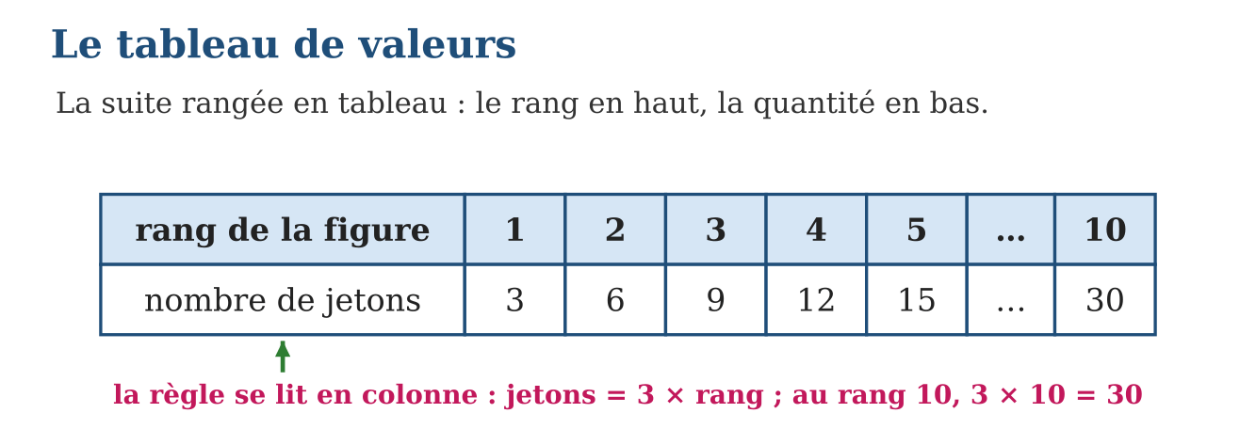
LES ÉTAPES, PAS À PAS
Étape 1 — Tracer deux lignes : rang en haut, quantité en bas.
Étape 2 — Remplir avec les couples connus et chercher la règle en colonne.
Étape 3 — Vérifier la règle sur toutes les colonnes pleines, puis compléter les trous.
Exemple guidé — Rang 1, 2, 3, 4 → quantité 7, 14, 21, 28 : règle « × 7 » ; au rang 6, 42.
ATTENTION AU PIÈGE !
Chercher la règle seulement en ligne (« + 3 ») et s’arrêter là : pour sauter au rang 10, c’est la règle en COLONNE (« × 3 ») qu’il faut — sinon on doit remplir toutes les colonnes une à une.
Le savais-tu ? Les feuilles de calcul des ordinateurs — des milliers de lignes et de colonnes — ne sont rien d’autre que des tableaux de valeurs géants. Les comptables, les météorologues et les épidémiologistes du monde entier travaillent chaque jour dans d’immenses tableaux… exactement comme toi aujourd’hui.
EXERCICES
1. Recopie et complète le tableau de règle « × 6 » : rang 1, 2, 3, 4, 5 → a) rang 2 ? b) rang 3 ? d) rang 4 ? e) rang 5 ?
2. Tableau : rang 1, 2, 3, 4 → quantité 8, 16, 24, 32. a) Quelle est la règle ? b) Quantité au rang 7 ? d) Rang de la quantité 80 ? e) La quantité 36 peut-elle apparaître ? Pourquoi ?
3. Un cahier coûte 900 Ar. a) Construis le tableau de valeurs pour 1, 2, 3, 4 cahiers. b) Quelle est la règle ? d) Prix de 6 cahiers ? e) Combien de cahiers pour 7 200 Ar ?
4. Un tableau donne : rang 1, 2, 3, 4, 5 et quantité 4, 8, 12, 16, 20. a) Quelle est la régularité ? b) Écris la relation. d) Quelle quantité au rang 8 ? e) À quel rang la quantité vaut-elle 40 ?
5. Complète le tableau : rang 1 à 6 ; quantité 7 ; 14 ; … ; 28 ; … ; 42. a) Trouve les deux valeurs manquantes. b) Écris la relation. d) Quelle quantité au rang 10 ? e) Le nombre 50 peut-il apparaître dans la ligne des quantités ? Pourquoi ?
6. Défi CEPE — Dans une salle de fête, le tableau relie les tables (1 ; 2 ; 3 ; 4) aux chaises (6 ; 12 ; 18 ; 24). a) Quel est le coefficient du tableau ? b) Combien de chaises pour 7 tables ? d) Combien de tables pour 54 chaises ? e) Prolonge la ligne des chaises jusqu’à 6 tables.
CORRIGÉS
1. a) 12 ; b) 18 ; d) 24 ; e) 30.
2. a) × 8 ; b) 56 ; d) 10 ; e) non : 36 n’est pas un multiple de 8 (8 × 4 = 32, 8 × 5 = 40).
3. a) 1 → 900 ; 2 → 1 800 ; 3 → 2 700 ; 4 → 3 600 ; b) prix = 900 × nombre de cahiers ; d) 5 400 Ar ; e) 7 200 ÷ 900 = 8 cahiers.
4. a) + 4 ; b) quantité = 4 × rang ; d) 32 ; e) rang 10.
5. a) 21 (rang 3) et 35 (rang 5) ; b) quantité = 7 × rang ; d) 70 ; e) non : 50 n’est pas un multiple de 7.
6. a) 6 (chaque table apporte 6 chaises) ; b) 6 × 7 = 42 chaises ; d) 54 ÷ 6 = 9 tables ; e) 6 ; 12 ; 18 ; 24 ; 30 ; 36.
PETIT JEU
Chasse à l’intrus : rang 1 → 4 ; rang 2 → 8 ; rang 3 → 11 ; rang 4 → 16. Où est l’erreur ? (11 : ce devrait être 12.)

MON CAHIER
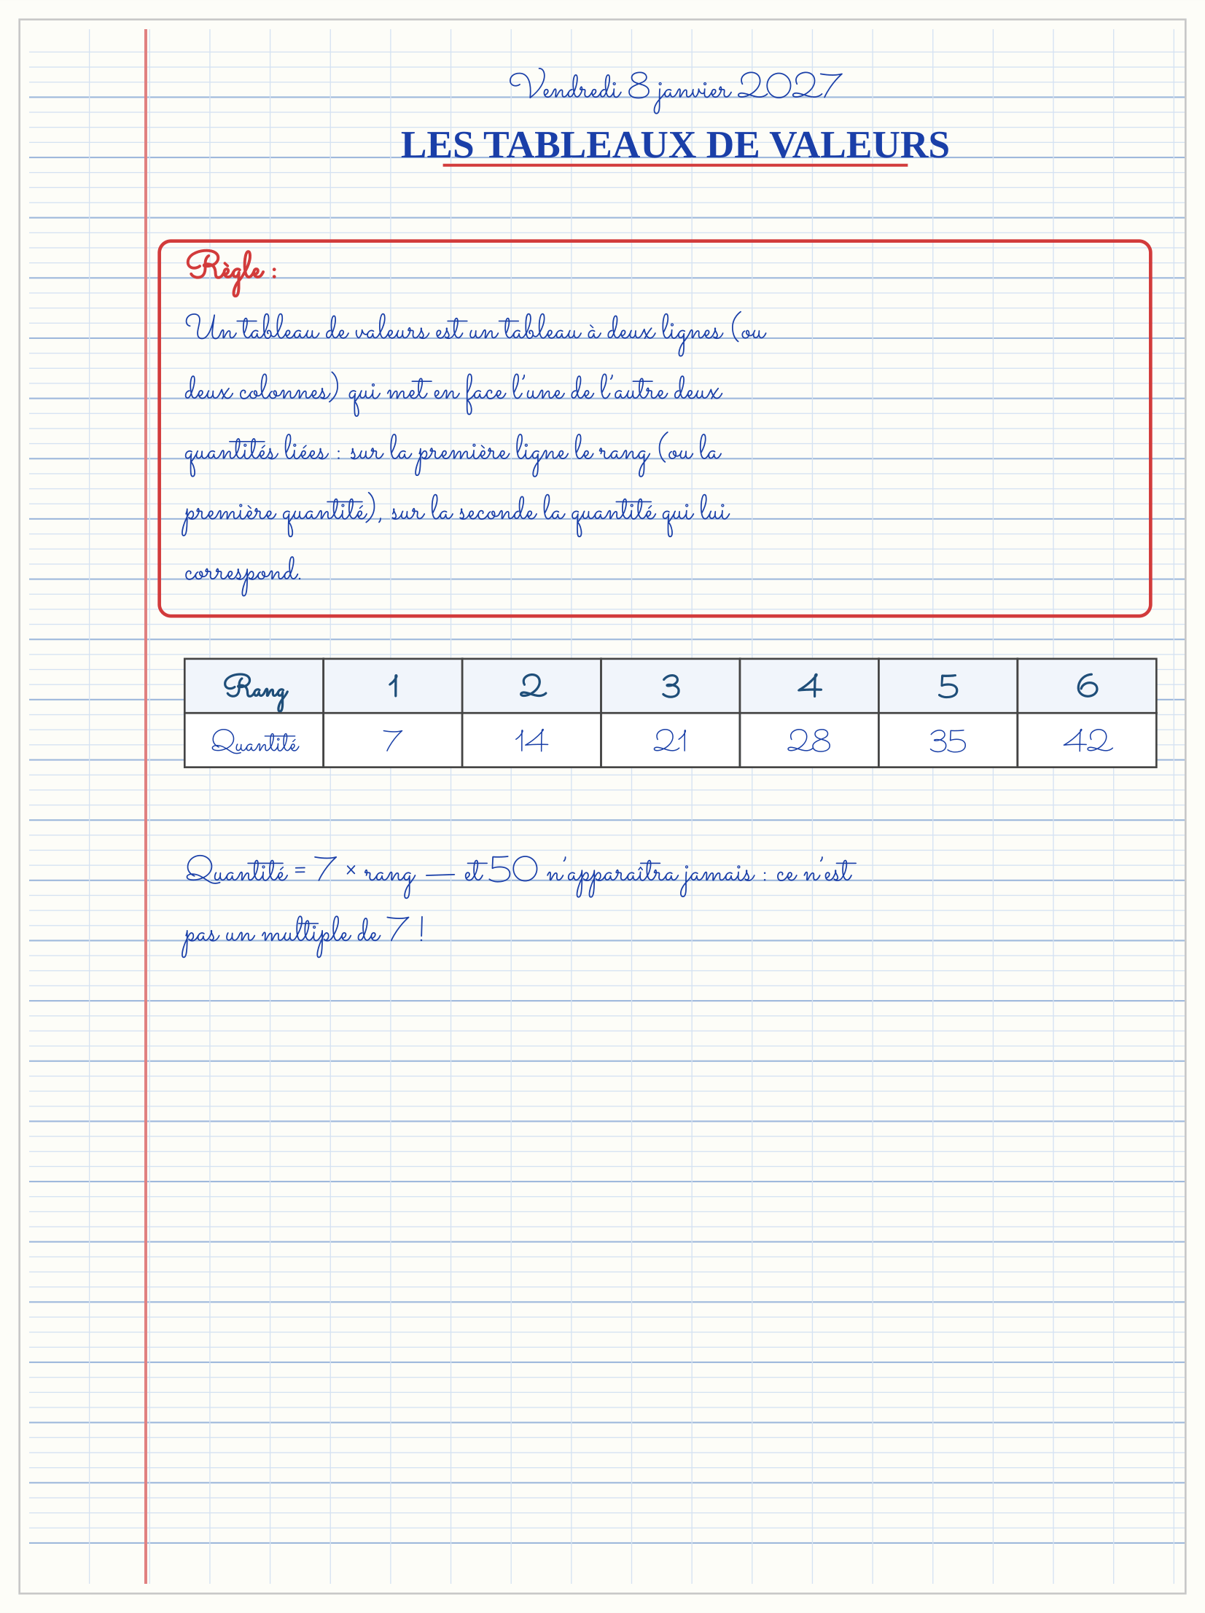

SÉANCE 4 / 9 — LA CORRESPONDANCE ENTRE DEUX QUANTITÉS
FICHE DE PRÉPARATION
Discipline : Mathématiques  Composante : Algèbre  Thème : Relations simples et proportionnalité intuitive  Titre : La correspondance entre deux quantités  Objectif spécifique : À la fin de la séance, l’apprenant est capable de déterminer la règle d’une relation entre deux quantités qui varient ensemble.  Documentation : Programme d’études T5 (MEN) ; sujets d’examen CEPE ; manuel J-Learn Math T5  Support et matériel : Bâtonnets, grains de maïs, paniers, tableaux de correspondance, cahier | Date : _______________  Classe : T5  Séance n° : 4 / 9

Étapes | Déroulement de la leçon |  | Technique et stratégie | Support et matériel | Observation
 | Enseignant | Apprenants
I. Révision | Tableau de règle « × 9 » : quantité au rang 4 ? | R.A. : 36. | Questions-réponses | Tableau, ardoises | Acquis à consolider
II. NOUVELLE LEÇON | Annonce : « Aujourd’hui, nous allons apprendre à déterminer la règle d’une relation entre deux quantités qui varient ensemble. » | Écoutent. | Présentation guidée | Tableau
1. Mise en situation | Au verger, chaque panier reçoit exactement 6 mangues. Un panier → 6 mangues ; deux paniers → 12 ; trois → 18… Les deux quantités grandissent ENSEMBLE, d’un même mouvement. Quelle est la règle secrète qui les lie ? | Écoutent, observent et proposent des réponses. | Situation-problème | Illustration, tableau | Participation
2. Présentation | Présente le titre « La correspondance entre deux quantités » et l’objectif de la séance. | Écoutent. | Explication brève | Tableau
3. Observation | 3 kapoaka pèsent 840 g ; 1 kapoaka ? La règle « × 280 » vient de 3 × 280 = 840 ; donc 5 kapoaka → 1 400 g. | Observent l’exemple résolu. | Observation dirigée | Figure imprimée | Compréhension
4. Analyse | Guide l’analyse : La règle d’une correspondance se découvre dans le tableau : paniers 1, 2, 3, 4 → mangues 6, 12, 18, 24. En colonne, chaque nombre du bas vaut 6 × celui du haut : la règle est « × 6 ». Le test de la proportionnalité : 2 fois plus de paniers donne-t-il 2 fois plus de mangues ? 2 → 12 et 4 → 24 : oui ✓. Toutes les correspondances ne sont pas proportionnelles ! L’âge d’un enfant et sa taille varient ensemble, mais un enfant de 10 ans n’est pas deux fois plus grand qu’à 5 ans. Le programme demande de raisonner SANS taux unitaire donné : si 2 paniers → 12 mangues, on trouve la règle en cherchant « 2 × ? = 12 », donc × 6 — par déduction ou par essais systématiques. La règle trouvée se vérifie toujours sur un autre couple avant d’être utilisée. | Expliquent la démarche et vérifient le résultat. | Recherche en binômes | Ardoises, instruments | Raisonnement
5. Synthèse | Donc, correspondance = deux quantités liées ; proportionnelle = même multiplicateur partout (qui double fait doubler) ; la règle se déduit d’un couple et se vérifie sur un autre. | Écoutent et reformulent la règle. | Synthèse guidée | Cahier, tableau | Trace écrite
6. Application | Chaque sachet contient 8 bonbons. Combien de bonbons pour : a) 3 sachets ; b) 5 sachets ; d) 10 sachets ; e) 12 sachets ? Tableau : 2 cahiers → 1 600 Ar ; 4 cahiers → 3 200 Ar. a) Quelle est la règle ? b) Prix de 7 cahiers ? d) Nombre de cahiers pour 8 000 Ar ? e) Le test du double est-il vérifié ? | a) 24 ; b) 40 ; d) 80 ; e) 96. a) × 800 ; b) 5 600 Ar ; d) 10 cahiers ; e) oui : 2 → 1 600 et 4 → 3 200, le double donne le double ✓. | Travail individuel puis correction collective | Cahier, ardoises | Remédiation
III. Évaluation | Résous sans modèle : Chaque sachet contient 8 bonbons. Combien de bonbons pour : a) 3 sachets ; b) 5 sachets ; d) 10 sachets ; e) 12 sachets ? Puis justifie l’une de tes réponses. | a) 24 ; b) 40 ; d) 80 ; e) 96. La justification s’appuie sur la règle de la leçon. | Travail individuel | Feuille, cahier | Maîtrise de l’objectif

LA CORRESPONDANCE ENTRE DEUX QUANTITÉS

Objectif : à la fin de cette leçon, tu sauras déterminer la règle d’une relation entre deux quantités qui varient ensemble.
LA RÈGLE
Deux quantités sont en correspondance quand à chaque valeur de l’une répond une valeur de l’autre. La relation est proportionnelle quand on passe de la première à la seconde en multipliant toujours par le même nombre : quand l’une double, l’autre double ; quand l’une triple, l’autre triple.
Autrement dit : deux quantités proportionnelles marchent au même pas : tout ce qui arrive à l’une (doubler, tripler) arrive aussitôt à l’autre.
La règle d’une correspondance se découvre dans le tableau : paniers 1, 2, 3, 4 → mangues 6, 12, 18, 24. En colonne, chaque nombre du bas vaut 6 × celui du haut : la règle est « × 6 ». Le test de la proportionnalité : 2 fois plus de paniers donne-t-il 2 fois plus de mangues ? 2 → 12 et 4 → 24 : oui ✓. Toutes les correspondances ne sont pas proportionnelles ! L’âge d’un enfant et sa taille varient ensemble, mais un enfant de 10 ans n’est pas deux fois plus grand qu’à 5 ans. Le programme demande de raisonner SANS taux unitaire donné : si 2 paniers → 12 mangues, on trouve la règle en cherchant « 2 × ? = 12 », donc × 6 — par déduction ou par essais systématiques. La règle trouvée se vérifie toujours sur un autre couple avant d’être utilisée.
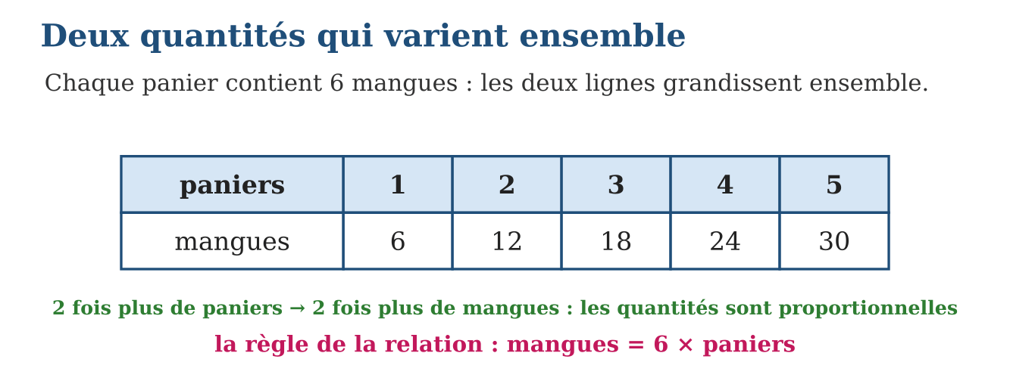
LES ÉTAPES, PAS À PAS
Étape 1 — Mettre les couples connus en tableau de correspondance.
Étape 2 — Chercher le multiplicateur : « premier nombre × ? = second nombre ».
Étape 3 — Tester la règle sur un autre couple (et le test du double), puis l’appliquer.
Exemple guidé — 3 kapoaka pèsent 840 g ; 1 kapoaka ? La règle « × 280 » vient de 3 × 280 = 840 ; donc 5 kapoaka → 1 400 g.
ATTENTION AU PIÈGE !
Croire que toute correspondance est proportionnelle : l’âge et la taille, le rang et la température du jour ne suivent aucun multiplicateur fixe. Avant d’appliquer la règle, faire le test du double !
Le savais-tu ? Les cartes géographiques sont de la proportionnalité pure : à l’échelle $\frac{1}{100 000}$, chaque centimètre de papier correspond à 1 km de terrain, PARTOUT sur la carte. Si la règle changeait d’un coin à l’autre de la feuille, aucun voyageur ne retrouverait jamais son chemin !
EXERCICES
1. Chaque sachet contient 8 bonbons. Combien de bonbons pour : a) 3 sachets ; b) 5 sachets ; d) 10 sachets ; e) 12 sachets ?
2. Tableau : 2 cahiers → 1 600 Ar ; 4 cahiers → 3 200 Ar. a) Quelle est la règle ? b) Prix de 7 cahiers ? d) Nombre de cahiers pour 8 000 Ar ? e) Le test du double est-il vérifié ?
3. Dis si la relation est proportionnelle : a) nombre de kapoaka de riz et masse de riz ; b) âge et pointure des chaussures ; d) nombre de tickets de bus et prix payé ; e) rang du jour de la semaine et pluie tombée.
4. Au marché, 1 kg de riz coûte 3 200 Ar. a) Combien coûtent 2 kg ? b) 5 kg ? d) 10 kg ? e) Quel est le coefficient qui relie kilogrammes et ariary ?
5. À la station, 2 L d’essence coûtent 12 400 Ar et 3 L coûtent 18 600 Ar. a) Quel est le prix de 1 L ? b) De 4 L (le double de 2 L) ? d) De 5 L (2 L + 3 L) ? e) Dresse le tableau des prix de 1 à 5 L.
6. Défi CEPE — Un scooter consomme 1,8 L d’essence pour 60 km. a) Quelle consommation pour 120 km ? b) Pour 30 km ? d) Pour 90 km ? e) Pour 100 km ?
CORRIGÉS
1. a) 24 ; b) 40 ; d) 80 ; e) 96.
2. a) × 800 ; b) 5 600 Ar ; d) 10 cahiers ; e) oui : 2 → 1 600 et 4 → 3 200, le double donne le double ✓.
3. a) oui ; b) non : la pointure ne double pas quand l’âge double ; d) oui ; e) non : aucune règle ne lie le jour et la pluie.
4. a) 6 400 Ar ; b) 16 000 Ar ; d) 32 000 Ar ; e) 3 200 : le prix d’un kilogramme.
5. a) 12 400 ÷ 2 = 6 200 Ar ; b) 2 × 12 400 = 24 800 Ar ; d) 12 400 + 18 600 = 31 000 Ar ; e) 6 200 ; 12 400 ; 18 600 ; 24 800 ; 31 000.
6. a) 120 km = 2 × 60 km : 2 × 1,8 = 3,6 L ; b) 30 km est la moitié de 60 km : 0,9 L ; d) 90 km = 60 + 30 : 1,8 + 0,9 = 2,7 L ; e) 100 km : 1,8 ÷ 60 = 0,03 L par km, donc 0,03 × 100 = 3 L.
PETIT JEU
Marché malin : 3 mangues coûtent 1 500 Ar. Et 9 mangues ? Réponds sans poser d’opération ! (3 fois plus : 4 500 Ar.)

MON CAHIER
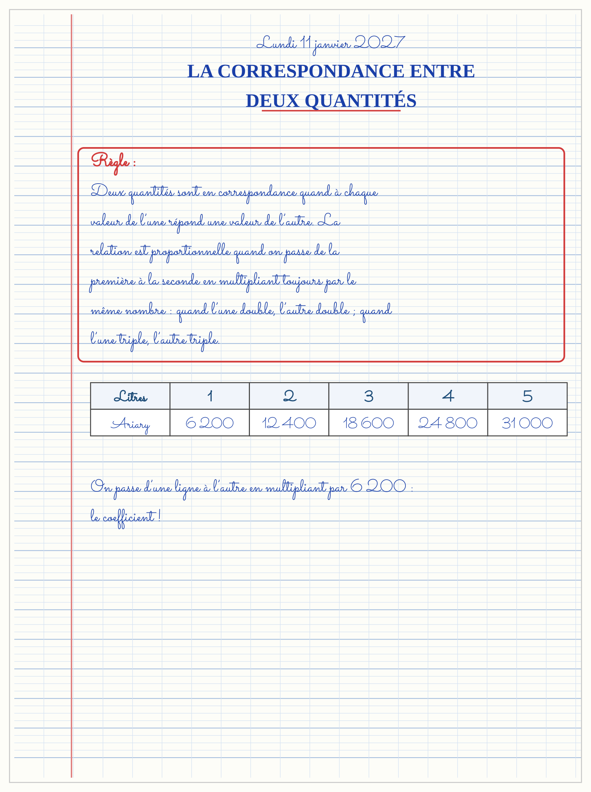

SÉANCE 5 / 9 — LA RÈGLE DE TROIS
FICHE DE PRÉPARATION
Discipline : Mathématiques  Composante : Algèbre  Thème : Règle de trois et valeur inconnue dans un tableau  Titre : La règle de trois  Objectif spécifique : À la fin de la séance, l’apprenant est capable de trouver une quatrième valeur proportionnelle par la règle de trois.  Documentation : Programme d’études T5 (MEN) ; sujets d’examen CEPE ; manuel J-Learn Math T5  Support et matériel : Stylos, monnaie factice, tableaux de proportionnalité, cahier | Date : _______________  Classe : T5  Séance n° : 5 / 9

Étapes | Déroulement de la leçon |  | Technique et stratégie | Support et matériel | Observation
 | Enseignant | Apprenants
I. Révision | 5 sachets de 8 bonbons : combien de bonbons ? | R.A. : 40. | Questions-réponses | Tableau, ardoises | Acquis à consolider
II. NOUVELLE LEÇON | Annonce : « Aujourd’hui, nous allons apprendre à trouver une quatrième valeur proportionnelle par la règle de trois. » | Écoutent. | Présentation guidée | Tableau
1. Mise en situation | Au marché, 3 stylos coûtent 700 Ar. Naly en veut 9 : combien va-t-il payer ? Le vendeur n’affiche pas le prix d’UN stylo — et d’ailleurs 700 ÷ 3 ne tombe pas juste ! La règle de trois trouve la réponse sans jamais passer par le prix d’un stylo. | Écoutent, observent et proposent des réponses. | Situation-problème | Illustration, tableau | Participation
2. Présentation | Présente le titre « La règle de trois » et l’objectif de la séance. | Écoutent. | Explication brève | Tableau
3. Observation | 5 kapoaka de riz pèsent 1 400 g ; 8 kapoaka ? (8 × 1 400) ÷ 5 = 11 200 ÷ 5 = 2 240 g. | Observent l’exemple résolu. | Observation dirigée | Figure imprimée | Compréhension
4. Analyse | Guide l’analyse : Pourquoi ça marche ? Deux lectures du même calcul. Lecture par paquets : 9 stylos = 3 paquets de 3 stylos → 3 × 700 = 2 100 Ar ; la règle de trois fait pareil, dans un autre ordre : (9 × 700) ÷ 3 = 9 ÷ 3 × 700. Lecture par l’unité : 700 ÷ 3 serait le prix d’un stylo, multiplié ensuite par 9 — mais en multipliant D’ABORD (9 × 700 = 6 300), on évite la division qui ne tombe pas juste, et 6 300 ÷ 3 = 2 100 tombe rond. C’est tout l’avantage de l’ordre « multiplier puis diviser ». La règle de trois exige la proportionnalité (prix au même tarif, pas de remise !) et un tableau bien posé : les quantités de même nature l’une sous l’autre, pour ne pas mélanger stylos et ariary. | Expliquent la démarche et vérifient le résultat. | Recherche en binômes | Ardoises, instruments | Raisonnement
5. Synthèse | Donc, quatrième valeur = (valeur en face × nouvelle quantité) ÷ ancienne quantité ; multiplier d’abord, diviser ensuite ; exige la proportionnalité. | Écoutent et reformulent la règle. | Synthèse guidée | Cahier, tableau | Trace écrite
6. Application | Calcule par la règle de trois : a) 3 stylos → 700 Ar, 9 stylos ? b) 2 kg → 5 000 Ar, 7 kg ? d) 4 tickets → 2 000 Ar, 10 tickets ? e) 5 m → 12 000 Ar, 8 m ? Un taxi-brousse parcourt 150 km en 3 heures, à vitesse régulière. a) Pose le tableau. b) Distance en 5 heures ? d) Durée pour 250 km ? e) Vérifie b) par le test des paquets ou du double. | a) (9 × 700) ÷ 3 = 2 100 Ar ; b) (7 × 5 000) ÷ 2 = 17 500 Ar ; d) (10 × 2 000) ÷ 4 = 5 000 Ar ; e) (8 × 12 000) ÷ 5 = 19 200 Ar. a) heures 3, 5 / km 150, ? ; b) (5 × 150) ÷ 3 = 250 km ; d) (250 × 3) ÷ 150 = 5 heures ; e) 150 km en 3 h → 50 km par heure → 5 × 50 = 250 ✓. | Travail individuel puis correction collective | Cahier, ardoises | Remédiation
III. Évaluation | Résous sans modèle : Calcule par la règle de trois : a) 3 stylos → 700 Ar, 9 stylos ? b) 2 kg → 5 000 Ar, 7 kg ? d) 4 tickets → 2 000 Ar, 10 tickets ? e) 5 m → 12 000 Ar, 8 m ? Puis justifie l’une de tes réponses. | a) (9 × 700) ÷ 3 = 2 100 Ar ; b) (7 × 5 000) ÷ 2 = 17 500 Ar ; d) (10 × 2 000) ÷ 4 = 5 000 Ar ; e) (8 × 12 000) ÷ 5 = 19 200 Ar. La justification s’appuie sur la règle de la leçon. | Travail individuel | Feuille, cahier | Maîtrise de l’objectif

LA RÈGLE DE TROIS

Objectif : à la fin de cette leçon, tu sauras trouver une quatrième valeur proportionnelle par la règle de trois.
LA RÈGLE
La règle de trois permet de trouver une quatrième valeur quand trois valeurs proportionnelles sont connues : on multiplie, puis on divise. Pour 9 stylos sachant que 3 stylos coûtent 700 Ar, on écrit l’équation : prix = (9 × 700) ÷ 3 = 2 100 Ar.
Autrement dit : on paie « 9 fois le prix de 700 Ar »… mais comme 700 Ar couvre 3 stylos, on divise par 3 : multiplier par le nouveau, diviser par l’ancien.
Pourquoi ça marche ? Deux lectures du même calcul. Lecture par paquets : 9 stylos = 3 paquets de 3 stylos → 3 × 700 = 2 100 Ar ; la règle de trois fait pareil, dans un autre ordre : (9 × 700) ÷ 3 = 9 ÷ 3 × 700. Lecture par l’unité : 700 ÷ 3 serait le prix d’un stylo, multiplié ensuite par 9 — mais en multipliant D’ABORD (9 × 700 = 6 300), on évite la division qui ne tombe pas juste, et 6 300 ÷ 3 = 2 100 tombe rond. C’est tout l’avantage de l’ordre « multiplier puis diviser ». La règle de trois exige la proportionnalité (prix au même tarif, pas de remise !) et un tableau bien posé : les quantités de même nature l’une sous l’autre, pour ne pas mélanger stylos et ariary.
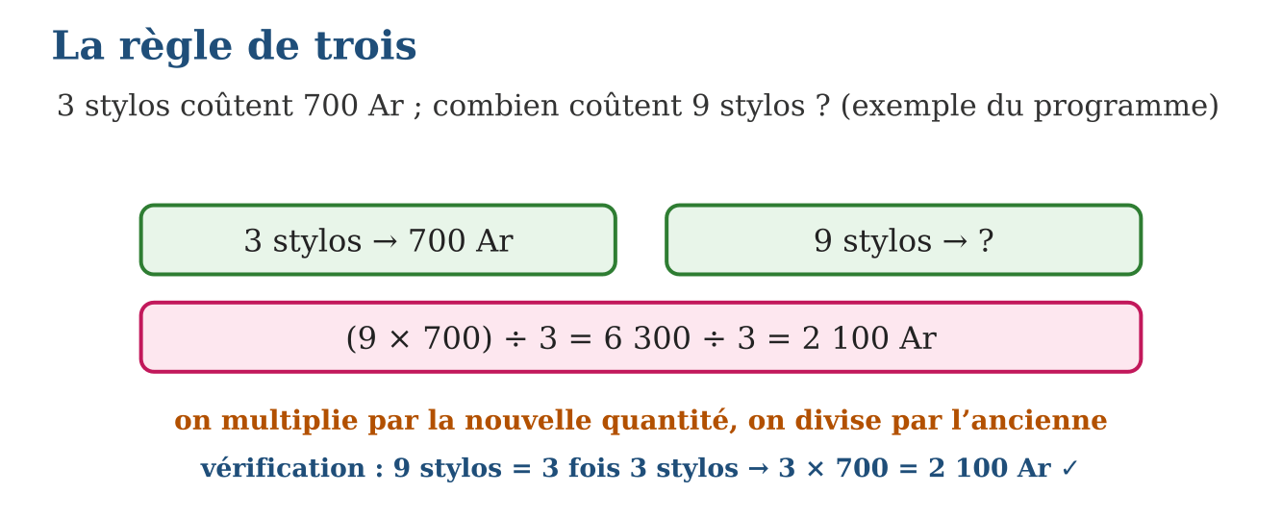
LES ÉTAPES, PAS À PAS
Étape 1 — Poser le tableau : quantités sur une ligne, valeurs sur l’autre, l’inconnue à sa place.
Étape 2 — Écrire l’équation : (nombre en diagonale × nombre en face) ÷ nombre restant.
Étape 3 — Calculer en multipliant d’abord, puis vérifier par un chemin différent (paquets, double…).
Exemple guidé — 5 kapoaka de riz pèsent 1 400 g ; 8 kapoaka ? (8 × 1 400) ÷ 5 = 11 200 ÷ 5 = 2 240 g.
ATTENTION AU PIÈGE !
Multiplier les mauvais nombres entre eux : (9 × 3) ÷ 700 mélange des stylos avec des stylos ! Dans la règle de trois, on multiplie toujours deux nombres de NATURES DIFFÉRENTES (stylos × ariary).
Le savais-tu ? La règle de trois est l’outil quotidien des infirmiers du monde entier : « ce flacon contient 500 mg dans 10 mL ; le médecin prescrit 150 mg, combien de mL ? » — (150 × 10) ÷ 500 = 3 mL. Des vies dépendent chaque jour de ce petit calcul de T5 !
EXERCICES
1. Calcule par la règle de trois : a) 3 stylos → 700 Ar, 9 stylos ? b) 2 kg → 5 000 Ar, 7 kg ? d) 4 tickets → 2 000 Ar, 10 tickets ? e) 5 m → 12 000 Ar, 8 m ?
2. Un taxi-brousse parcourt 150 km en 3 heures, à vitesse régulière. a) Pose le tableau. b) Distance en 5 heures ? d) Durée pour 250 km ? e) Vérifie b) par le test des paquets ou du double.
3. 6 kapoaka de riz pèsent 1 680 g. a) Écris l’équation du poids de 10 kapoaka. b) Calcule. d) Écris l’équation du nombre de kapoaka pour 840 g. e) Calcule et vérifie.
4. 3 cahiers coûtent 7 500 Ar. a) Quel est le prix d’un cahier ? b) De 5 cahiers ? d) De 8 cahiers ? e) Comment s’appelle la méthode utilisée ?
5. 4 m de fil de fer pèsent 60 g. a) Combien pèse 1 m ? b) 7 m ? d) 10 m ? e) Quelle longueur pèse 150 g ?
6. Défi CEPE — Pour peindre 6 m² de mur, il faut 9 L de peinture. a) Organise les données dans un tableau de proportionnalité. b) Par les produits en croix, calcule la peinture nécessaire pour 10 m². d) Quelle surface peut-on peindre avec 12 L ? e) Quel est le coefficient du tableau ?
CORRIGÉS
1. a) (9 × 700) ÷ 3 = 2 100 Ar ; b) (7 × 5 000) ÷ 2 = 17 500 Ar ; d) (10 × 2 000) ÷ 4 = 5 000 Ar ; e) (8 × 12 000) ÷ 5 = 19 200 Ar.
2. a) heures 3, 5 / km 150, ? ; b) (5 × 150) ÷ 3 = 250 km ; d) (250 × 3) ÷ 150 = 5 heures ; e) 150 km en 3 h → 50 km par heure → 5 × 50 = 250 ✓.
3. a) (10 × 1 680) ÷ 6 ; b) 16 800 ÷ 6 = 2 800 g ; d) (840 × 6) ÷ 1 680 ; e) 5 040 ÷ 1 680 = 3 kapoaka ; vérif : 840 = la moitié de 1 680 → la moitié de 6 = 3 ✓.
4. a) 7 500 ÷ 3 = 2 500 Ar ; b) 5 × 2 500 = 12 500 Ar ; d) 8 × 2 500 = 20 000 Ar ; e) la règle de trois : on passe d’abord par le prix de l’unité.
5. a) 60 ÷ 4 = 15 g ; b) 7 × 15 = 105 g ; d) 150 g ; e) 150 ÷ 15 = 10 m.
6. a) première ligne 6 et 10 (m²), deuxième ligne 9 et ? (litres) ; b) ? = (10 × 9) ÷ 6 = 90 ÷ 6 = 15 L ; d) (12 × 6) ÷ 9 = 72 ÷ 9 = 8 m² ; e) 9 ÷ 6 = 1,5 : il faut 1,5 L par m².
PETIT JEU
L’échelle de la carte : 2 cm sur la carte = 10 km réels. Que valent 7 cm ? (35 km.)

MON CAHIER
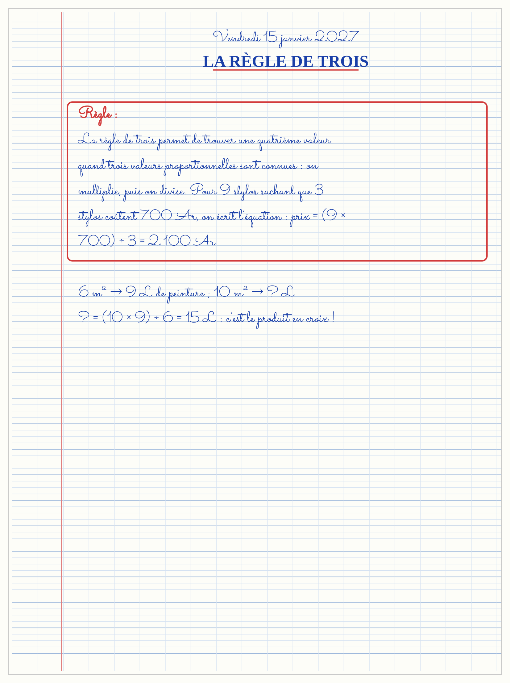

SÉANCE 6 / 9 — LE SENS DU SIGNE ÉGAL
FICHE DE PRÉPARATION
Discipline : Mathématiques  Composante : Algèbre  Thème : Égalité et équivalence entre deux expressions  Titre : Le sens du signe égal  Objectif spécifique : À la fin de la séance, l’apprenant est capable de comprendre le signe égal comme une équivalence entre deux expressions et compléter des égalités simples.  Documentation : Programme d’études T5 (MEN) ; sujets d’examen CEPE ; manuel J-Learn Math T5  Support et matériel : Balance à plateaux (ou mobile), jetons, cartes d’expressions, cahier | Date : _______________  Classe : T5  Séance n° : 6 / 9

Étapes | Déroulement de la leçon |  | Technique et stratégie | Support et matériel | Observation
 | Enseignant | Apprenants
I. Révision | 2 kg coûtent 5 000 Ar ; 3 kg ? | R.A. : (3 × 5 000) ÷ 2 = 7 500 Ar. | Questions-réponses | Tableau, ardoises | Acquis à consolider
II. NOUVELLE LEÇON | Annonce : « Aujourd’hui, nous allons apprendre à comprendre le signe égal comme une équivalence entre deux expressions et compléter des égalités simples. » | Écoutent. | Présentation guidée | Tableau
1. Mise en situation | La maîtresse écrit : 7 + 5 = □ + 2. Presque toute la classe répond 12 ! Mais 7 + 5 = 12 + 2 dirait que 12 égale 14… La balance de la classe tranche : pour équilibrer 7 + 5, il faut poser 10 + 2. Le signe = ne dit pas « réponds ! », il dit « même valeur des deux côtés ». | Écoutent, observent et proposent des réponses. | Situation-problème | Illustration, tableau | Participation
2. Présentation | Présente le titre « Le sens du signe égal » et l’objectif de la séance. | Écoutent. | Explication brève | Tableau
3. Observation | 15 − 6 = □ + 4 : la gauche vaut 9 ; il faut □ + 4 = 9, donc □ = 5 ; contrôle : 9 = 9 ✓. | Observent l’exemple résolu. | Observation dirigée | Figure imprimée | Compréhension
4. Analyse | Guide l’analyse : Depuis le CP, beaucoup lisent le = comme un bouton « résultat » de calculatrice : « 7 + 5 égale… 12 ! ». Cette lecture fait écrire des horreurs en chaîne comme « 7 + 5 = 12 + 3 = 15 » (faux : 7 + 5 ne vaut pas 15 !). La vraie lecture est symétrique : chaque côté est une expression, et le = certifie qu’elles pèsent pareil. D’où trois pouvoirs nouveaux. Compléter : 8 + □ = 6 + 7 → la droite pèse 13, donc □ = 5. Vérifier : 25 − 8 = 15 + 2 ? Gauche 17, droite 17 : vrai. Transformer : 99 + 46 = 100 + 45 — la compensation du calcul mental n’était qu’une égalité d’équivalence ! La balance à plateaux rend tout cela visible : on charge les deux plateaux, et l’aiguille dit la vérité. | Expliquent la démarche et vérifient le résultat. | Recherche en binômes | Ardoises, instruments | Raisonnement
5. Synthèse | Donc, = signifie « même valeur », pas « voici le résultat » ; on calcule chaque côté séparément pour vérifier ou compléter une égalité. | Écoutent et reformulent la règle. | Synthèse guidée | Cahier, tableau | Trace écrite
6. Application | Vraies ou fausses ? a) 8 + 6 = 10 + 4 ; b) 20 − 5 = 10 + 10 ; d) 3 × 6 = 9 × 2 ; e) 45 ÷ 5 = 3 × 3. Complète : a) 9 + □ = 7 + 8 ; b) □ − 4 = 10 + 6 ; d) 5 × □ = 40 ÷ 2 ; e) 12 + 13 = □ × 5. | a) vraie (14 = 14) ; b) fausse (15 ≠ 20) ; d) vraie (18 = 18) ; e) vraie (9 = 9). a) 6 ; b) 20 ; d) 4 ; e) 5. | Travail individuel puis correction collective | Cahier, ardoises | Remédiation
III. Évaluation | Résous sans modèle : Vraies ou fausses ? a) 8 + 6 = 10 + 4 ; b) 20 − 5 = 10 + 10 ; d) 3 × 6 = 9 × 2 ; e) 45 ÷ 5 = 3 × 3. Puis justifie l’une de tes réponses. | a) vraie (14 = 14) ; b) fausse (15 ≠ 20) ; d) vraie (18 = 18) ; e) vraie (9 = 9). La justification s’appuie sur la règle de la leçon. | Travail individuel | Feuille, cahier | Maîtrise de l’objectif

LE SENS DU SIGNE ÉGAL

Objectif : à la fin de cette leçon, tu sauras comprendre le signe égal comme une équivalence entre deux expressions et compléter des égalités simples.
LA RÈGLE
Le signe égal (=) exprime une équivalence : il affirme que les expressions écrites à sa gauche et à sa droite ont exactement la même valeur. Deux expressions différentes peuvent être équivalentes : 7 + 5 = 10 + 2, car les deux valent 12.
Autrement dit : le = est une balance en équilibre : ce qu’il y a à gauche pèse exactement autant que ce qu’il y a à droite.
Depuis le CP, beaucoup lisent le = comme un bouton « résultat » de calculatrice : « 7 + 5 égale… 12 ! ». Cette lecture fait écrire des horreurs en chaîne comme « 7 + 5 = 12 + 3 = 15 » (faux : 7 + 5 ne vaut pas 15 !). La vraie lecture est symétrique : chaque côté est une expression, et le = certifie qu’elles pèsent pareil. D’où trois pouvoirs nouveaux. Compléter : 8 + □ = 6 + 7 → la droite pèse 13, donc □ = 5. Vérifier : 25 − 8 = 15 + 2 ? Gauche 17, droite 17 : vrai. Transformer : 99 + 46 = 100 + 45 — la compensation du calcul mental n’était qu’une égalité d’équivalence ! La balance à plateaux rend tout cela visible : on charge les deux plateaux, et l’aiguille dit la vérité.
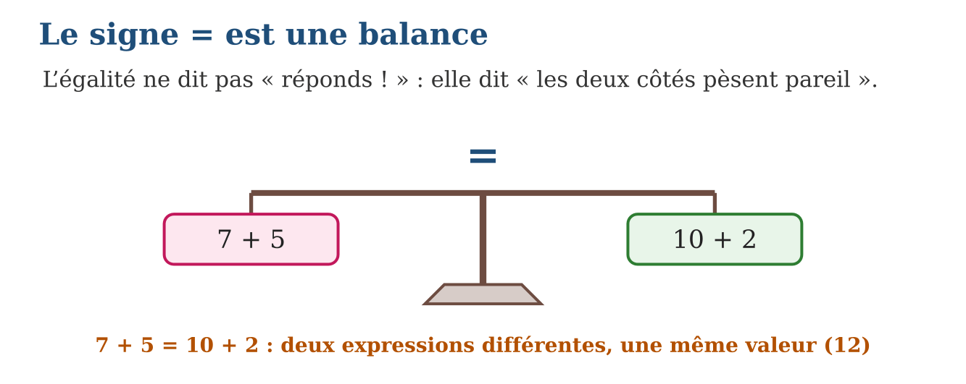
LES ÉTAPES, PAS À PAS
Étape 1 — Calculer la valeur du côté complet de l’égalité.
Étape 2 — Chercher ce qui manque de l’autre côté pour atteindre la même valeur.
Étape 3 — Vérifier en recalculant LES DEUX côtés séparément.
Exemple guidé — 15 − 6 = □ + 4 : la gauche vaut 9 ; il faut □ + 4 = 9, donc □ = 5 ; contrôle : 9 = 9 ✓.
ATTENTION AU PIÈGE !
Écrire les calculs en chaîne : « 7 + 5 = 12 + 3 = 15 ». La première égalité devient fausse ! Chaque signe = doit être vrai tout seul : on écrit 7 + 5 = 12, PUIS 12 + 3 = 15.
Le savais-tu ? Le signe = a été inventé en 1557 par le Gallois Robert Recorde, qui dessina deux petits traits parallèles « parce que rien n’est plus pareil que deux droites jumelles ». Avant lui, les mathématiciens écrivaient en toutes lettres « est égal à » — des pages entières !
EXERCICES
1. Vraies ou fausses ? a) 8 + 6 = 10 + 4 ; b) 20 − 5 = 10 + 10 ; d) 3 × 6 = 9 × 2 ; e) 45 ÷ 5 = 3 × 3.
2. Complète : a) 9 + □ = 7 + 8 ; b) □ − 4 = 10 + 6 ; d) 5 × □ = 40 ÷ 2 ; e) 12 + 13 = □ × 5.
3. a) Explique pourquoi 7 + 5 = □ + 2 ne se complète pas par 12. b) Donne la bonne valeur. d) Écris une égalité équivalente à 99 + 46 plus facile à calculer. e) Invente une égalité vraie avec deux expressions différentes des deux côtés.
4. Vrai ou faux ? a) 8 + 5 = 13 ; b) 13 = 8 + 5 ; d) 8 + 5 = 10 + 3 ; e) 8 + 5 = 13 + 2.
5. Complète pour que l’égalité soit vraie : a) 25 + … = 40 ; b) 7 × … = 56 ; d) 60 − … = 35 ; e) … ÷ 4 = 12.
6. Défi CEPE — Une balance est en équilibre : à gauche, 3 sacs identiques et un poids de 2 kg ; à droite, un poids de 14 kg. a) Écris l’égalité correspondante. b) Que pèsent les 3 sacs ensemble ? d) Que pèse un sac ? e) Vérifie l’équilibre par un calcul.
CORRIGÉS
1. a) vraie (14 = 14) ; b) fausse (15 ≠ 20) ; d) vraie (18 = 18) ; e) vraie (9 = 9).
2. a) 6 ; b) 20 ; d) 4 ; e) 5.
3. a) 12 + 2 vaudrait 14, mais la gauche vaut 12 : la balance pencherait ; b) □ = 10 ; d) 100 + 45 = 145 ; e) par exemple 6 × 4 = 30 − 6.
4. a) vrai ; b) vrai : une égalité se lit dans les deux sens ; d) vrai : 13 = 13 ; e) faux : 13 n’est pas égal à 15.
5. a) 15 ; b) 8 ; d) 25 ; e) 48.
6. a) 3 × ? + 2 = 14 ; b) 14 − 2 = 12 kg ; d) 12 ÷ 3 = 4 kg ; e) 3 × 4 + 2 = 14 : la balance est bien en équilibre.
PETIT JEU
Balance folle : complète 25 + ? = 3 × 10. (5, car les deux côtés doivent faire 30 !)

MON CAHIER
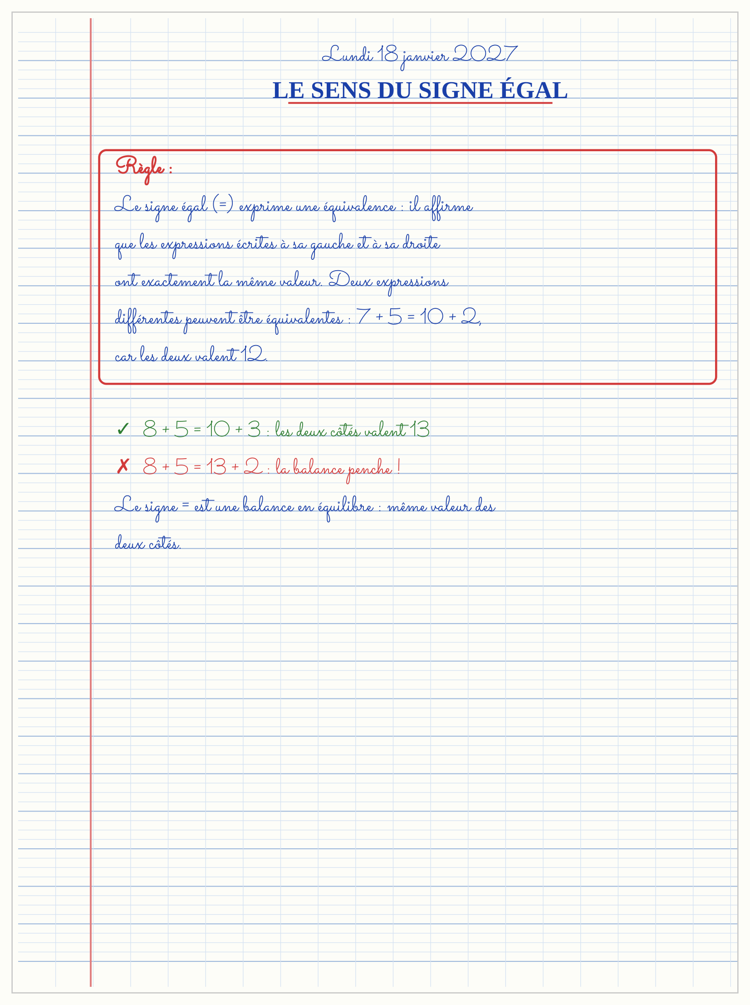

SÉANCE 7 / 9 — TROUVER LA VALEUR INCONNUE
FICHE DE PRÉPARATION
Discipline : Mathématiques  Composante : Algèbre  Thème : Équations simples et essais systématiques  Titre : Trouver la valeur inconnue  Objectif spécifique : À la fin de la séance, l’apprenant est capable de trouver la valeur inconnue d’une équation simple par essais systématiques et prédire le 5ᵉ, 10ᵉ et 15ᵉ terme d’une suite.  Documentation : Programme d’études T5 (MEN) ; sujets d’examen CEPE ; manuel J-Learn Math T5  Support et matériel : Jetons, cartes-équations, tableaux de valeurs, cahier | Date : _______________  Classe : T5  Séance n° : 7 / 9

Étapes | Déroulement de la leçon |  | Technique et stratégie | Support et matériel | Observation
 | Enseignant | Apprenants
I. Révision | Complète : 14 + □ = 9 + 11. | R.A. : □ = 6 (les deux côtés valent 20). | Questions-réponses | Tableau, ardoises | Acquis à consolider
II. NOUVELLE LEÇON | Annonce : « Aujourd’hui, nous allons apprendre à trouver la valeur inconnue d’une équation simple par essais systématiques et prédire le 5ᵉ, 10ᵉ et 15ᵉ terme d’une suite. » | Écoutent. | Présentation guidée | Tableau
1. Mise en situation | Le cahier de comptes de la boutique affiche : 897 + □ = 917. La tache d’encre a mangé un nombre ! Hanta essaie 10 : trop petit. Puis 30 : trop grand. Puis 20 : exact ! Trois essais bien guidés, et le nombre caché est retrouvé. | Écoutent, observent et proposent des réponses. | Situation-problème | Illustration, tableau | Participation
2. Présentation | Présente le titre « Trouver la valeur inconnue » et l’objectif de la séance. | Écoutent. | Explication brève | Tableau
3. Observation | □ × 6 = 84 : essai 10 → 60, trop petit ; 15 → 90, trop grand ; 14 → 84 ✓ ; déduction : 84 ÷ 6 = 14 ✓. | Observent l’exemple résolu. | Observation dirigée | Figure imprimée | Compréhension
4. Analyse | Guide l’analyse : Les essais systématiques ne sont pas des essais au hasard : chaque réponse ORIENTE le suivant. Pour 897 + □ = 917 : essai 10 → 907, trop petit, on monte ; essai 30 → 927, trop grand, on descend ; essai 20 → 917 ✓. On peut aussi raisonner par déduction avec l’opération inverse : □ = 917 − 897 = 20 — les deux chemins mènent au même trésor, et l’un vérifie l’autre. Le programme donne les trois visages de l’équation : 897 + □ = 917 (□ = 20), 897 − □ = 847 (□ = 50), 897 ÷ □ = 299 (□ = 3). Même jeu pour prédire les termes lointains d’une suite : avec la relation « quantité = 4 × rang », le 5ᵉ terme vaut 20, le 10ᵉ vaut 40, le 15ᵉ vaut 60 — la formule prédit l’avenir de la suite sans construire une seule figure. Toujours finir par la VÉRIFICATION : remplacer l’inconnue par la valeur trouvée et contrôler l’égalité. | Expliquent la démarche et vérifient le résultat. | Recherche en binômes | Ardoises, instruments | Raisonnement
5. Synthèse | Donc, équation = égalité à trou ; essais ordonnés (trop grand / trop petit) ou opération inverse ; prédiction des termes par la relation ; vérifier en remplaçant. | Écoutent et reformulent la règle. | Synthèse guidée | Cahier, tableau | Trace écrite
6. Application | Trouve l’inconnue par essais systématiques : a) 345 + □ = 400 ; b) 897 − □ = 847 ; d) □ × 7 = 91 ; e) 897 ÷ □ = 299. Trouve l’inconnue et vérifie : a) □ + 268 = 500 ; b) 6 × □ = 150 ; d) □ − 75 = 125 ; e) 240 ÷ □ = 8. | a) 55 (345 + 55 = 400 ✓) ; b) 50 (897 − 50 = 847 ✓) ; d) 13 (13 × 7 = 91 ✓) ; e) 3 (897 ÷ 3 = 299 ✓). a) 232 ; b) 25 ; d) 200 ; e) 30 — chaque solution vérifiée en remplaçant. | Travail individuel puis correction collective | Cahier, ardoises | Remédiation
III. Évaluation | Résous sans modèle : Trouve l’inconnue par essais systématiques : a) 345 + □ = 400 ; b) 897 − □ = 847 ; d) □ × 7 = 91 ; e) 897 ÷ □ = 299. Puis justifie l’une de tes réponses. | a) 55 (345 + 55 = 400 ✓) ; b) 50 (897 − 50 = 847 ✓) ; d) 13 (13 × 7 = 91 ✓) ; e) 3 (897 ÷ 3 = 299 ✓). La justification s’appuie sur la règle de la leçon. | Travail individuel | Feuille, cahier | Maîtrise de l’objectif

TROUVER LA VALEUR INCONNUE

Objectif : à la fin de cette leçon, tu sauras trouver la valeur inconnue d’une équation simple par essais systématiques et prédire le 5ᵉ, 10ᵉ et 15ᵉ terme d’une suite.
LA RÈGLE
Une équation est une égalité qui comporte une valeur inconnue, souvent notée par une case vide ou une lettre. Résoudre l’équation, c’est trouver la valeur de l’inconnue qui rend l’égalité vraie. Les essais systématiques consistent à essayer des valeurs ordonnées, à comparer le résultat au but, et à resserrer jusqu’à la solution.
Autrement dit : on cherche le nombre caché en jouant au « trop grand / trop petit », et chaque essai rapproche de la cible.
Les essais systématiques ne sont pas des essais au hasard : chaque réponse ORIENTE le suivant. Pour 897 + □ = 917 : essai 10 → 907, trop petit, on monte ; essai 30 → 927, trop grand, on descend ; essai 20 → 917 ✓. On peut aussi raisonner par déduction avec l’opération inverse : □ = 917 − 897 = 20 — les deux chemins mènent au même trésor, et l’un vérifie l’autre. Le programme donne les trois visages de l’équation : 897 + □ = 917 (□ = 20), 897 − □ = 847 (□ = 50), 897 ÷ □ = 299 (□ = 3). Même jeu pour prédire les termes lointains d’une suite : avec la relation « quantité = 4 × rang », le 5ᵉ terme vaut 20, le 10ᵉ vaut 40, le 15ᵉ vaut 60 — la formule prédit l’avenir de la suite sans construire une seule figure. Toujours finir par la VÉRIFICATION : remplacer l’inconnue par la valeur trouvée et contrôler l’égalité.
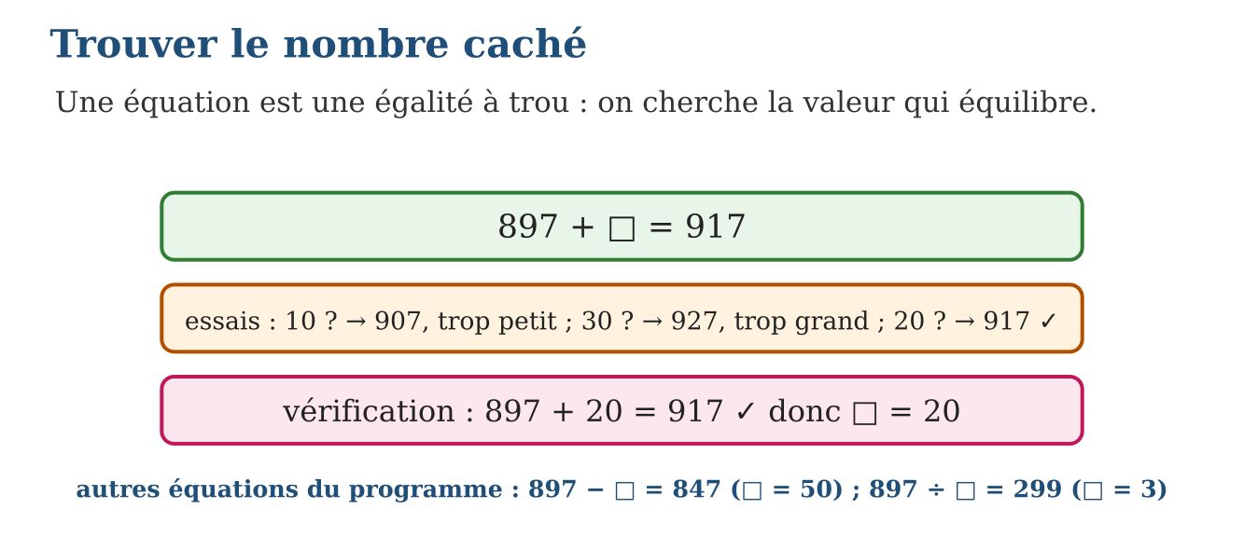
LES ÉTAPES, PAS À PAS
Étape 1 — Essayer une valeur raisonnable et calculer le côté de l’inconnue.
Étape 2 — Comparer au but : trop grand → descendre ; trop petit → monter ; recommencer.
Étape 3 — Vérifier la solution en remplaçant l’inconnue, et croiser avec l’opération inverse.
Exemple guidé — □ × 6 = 84 : essai 10 → 60, trop petit ; 15 → 90, trop grand ; 14 → 84 ✓ ; déduction : 84 ÷ 6 = 14 ✓.
ATTENTION AU PIÈGE !
S’arrêter au premier essai « pas trop loin » : 897 + 19 = 916 n’est PAS 917 ! Une équation n’accepte pas l’à-peu-près : on continue jusqu’à l’égalité exacte, puis on vérifie.
Le savais-tu ? Ta méthode du « trop grand / trop petit » porte un nom savant : la recherche dichotomique. C’est elle qui permet de deviner n’importe quel nombre entre 1 et 1 000 000 en 20 questions seulement — et c’est l’une des méthodes les plus utilisées par les ordinateurs pour chercher dans d’immenses listes !
EXERCICES
1. Trouve l’inconnue par essais systématiques : a) 345 + □ = 400 ; b) 897 − □ = 847 ; d) □ × 7 = 91 ; e) 897 ÷ □ = 299.
2. Trouve l’inconnue et vérifie : a) □ + 268 = 500 ; b) 6 × □ = 150 ; d) □ − 75 = 125 ; e) 240 ÷ □ = 8.
3. La suite a pour relation « quantité = 4 × rang ». a) Prédis le 5ᵉ terme. b) Le 10ᵉ terme. d) Le 15ᵉ terme. e) Quel rang a le terme 100 ?
4. Trouve la valeur cachée : a) ? + 17 = 40 ; b) ? − 9 = 25 ; d) 6 × ? = 54 ; e) ? ÷ 5 = 8.
5. a) Trouve ? dans 125 + ? = 300. b) Trouve ? dans 4 × ? + 10 = 50. d) Explique ta démarche pour la question b). e) Invente une égalité à trou dont la solution est 7.
6. Défi CEPE — Rasoa achète 4 kapoaka de riz au même prix et une boîte d’allumettes à 500 Ar ; elle paie 4 500 Ar en tout. a) Écris l’égalité avec un ?. b) Que coûtent les 4 kapoaka ensemble ? d) Quel est le prix d’un kapoaka ? e) Vérifie ta réponse.
CORRIGÉS
1. a) 55 (345 + 55 = 400 ✓) ; b) 50 (897 − 50 = 847 ✓) ; d) 13 (13 × 7 = 91 ✓) ; e) 3 (897 ÷ 3 = 299 ✓).
2. a) 232 ; b) 25 ; d) 200 ; e) 30 — chaque solution vérifiée en remplaçant.
3. a) 20 ; b) 40 ; d) 60 ; e) 100 ÷ 4 = 25 : le rang 25.
4. a) 23 ; b) 34 ; d) 9 ; e) 40.
5. a) 175 ; b) 10 ; d) on retire d’abord 10 des deux côtés (4 × ? = 40), puis on divise par 4 ; e) par exemple 3 × ? + 1 = 22.
6. a) 4 × ? + 500 = 4 500 ; b) 4 500 − 500 = 4 000 Ar ; d) 4 000 ÷ 4 = 1 000 Ar ; e) 4 × 1 000 + 500 = 4 500 Ar : c’est juste.
PETIT JEU
Le nombre caché : je pense à un nombre, je le double, j’ajoute 3 et j’obtiens 15. Quel est mon nombre ? (6.)

MON CAHIER
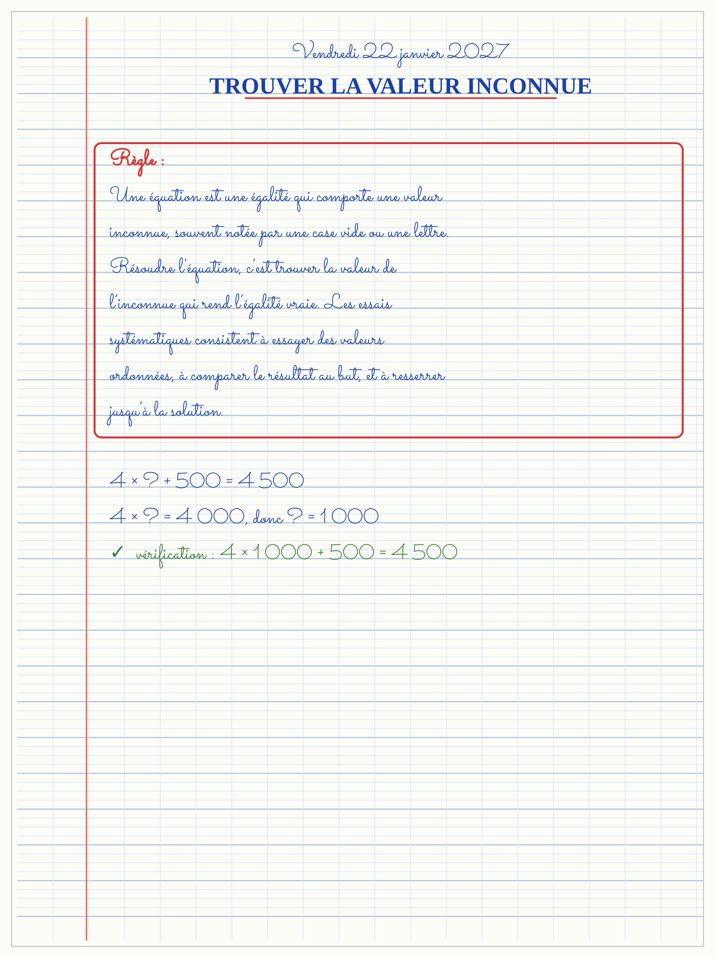

SÉANCE 8 / 9 — RÉVISION DE L’UNITÉ III
Tableau de synthèse
Notion | À savoir | À savoir faire
Suites et régularités | Motif répété ou croissant ; la règle se dit avec des mots précis | Décrire et prolonger une suite
Rang et terme | Rang = position ; relation rang → quantité = formule-raccourci | Calculer un terme lointain sans tout construire
Tableau de valeurs | Deux lignes en face à face ; règle en colonne, pas en ligne | Construire, lire et compléter un tableau
Proportionnalité | Même multiplicateur partout ; test du double | Reconnaître et utiliser la règle d’une relation
Règle de trois | (nouvelle quantité × valeur) ÷ ancienne quantité | Trouver une quatrième valeur proportionnelle
Égalité et inconnue | = signifie « même valeur » ; essais systématiques et opération inverse | Compléter une égalité, résoudre une équation
Questions de révision
1. Suite 7, 14, 21, 28… : donne la règle « pas à pas », la relation rang → quantité, et le 15ᵉ terme.
2. Construis le tableau de valeurs des prix de 1 à 4 savons à 1 200 Ar, et donne la règle.
3. 4 cahiers coûtent 3 600 Ar : prix de 7 cahiers par la règle de trois ?
4. Vraie ou fausse : 36 ÷ 4 = 3 × 3 ? Puis complète : 25 + □ = 18 + 19.
5. Résous par essais systématiques : 768 ÷ □ = 256, puis vérifie.
Réponses attendues
1. Pas à pas « + 7 » ; relation « 7 × rang » ; 15ᵉ terme : 7 × 15 = 105.
2. 1 → 1 200 ; 2 → 2 400 ; 3 → 3 600 ; 4 → 4 800 ; règle : prix = 1 200 × nombre de savons.
3. (7 × 3 600) ÷ 4 = 25 200 ÷ 4 = 6 300 Ar.
4. Vraie (9 = 9) ; □ = 12 (les deux côtés valent 37).
5. □ = 3 : essais 2 → 384 trop grand… 4 → 192 trop petit… 3 → 256 ✓ ; vérification 256 × 3 = 768 ✓.

SÉANCE 9 / 9 — SUJET D’EXAMEN FORMAT CEPE — UNITÉ III
Barème : 20 points. Présente clairement tous les calculs et toutes les constructions.
Exercice 1 — 4 points. Suites. On considère la suite 6, 12, 18, 24… a) Donne la règle « pas à pas ». b) Donne la relation entre le rang et le terme. d) Calcule le 10ᵉ terme. e) Quel est le rang du terme 54 ?
Exercice 2 — 4 points. Tableau de valeurs. Un sachet contient 5 bonbons. a) Construis le tableau pour 1, 2, 3 et 4 sachets. b) Donne la règle de la relation. d) Combien de bonbons dans 9 sachets ? e) Combien de sachets pour 65 bonbons ?
Exercice 3 — 4 points. Règle de trois. Au marché, 3 ananas coûtent 4 500 Ar. a) Écris l’équation du prix de 7 ananas. b) Calcule ce prix. d) Combien d’ananas pour 12 000 Ar ? e) Vérifie d) par un chemin différent.
Exercice 4 — 4 points. Égalités. a) L’égalité 14 + 9 = 20 + 3 est-elle vraie ? Justifie. b) Complète : 35 − □ = 16 + 9. d) Complète : □ × 8 = 100 − 36. e) Pourquoi est-il faux d’écrire « 8 + 7 = 15 + 5 = 20 » ?
Exercice 5 — 4 points. Problème. Pour la kermesse, chaque table reçoit 4 nappes en papier. a) Construis le tableau de valeurs pour 2, 5 et 10 tables. b) Quelle est la relation ? d) Le stock est de 72 nappes : combien de tables peut-on couvrir ? Écris l’équation et résous-la. e) Prédis le nombre de nappes pour le 15ᵉ rang du tableau (15 tables) et vérifie avec la relation.
CORRIGÉ ET BARÈME
Exercice 1. a) « + 6 » ; b) terme = 6 × rang ; d) 60 ; e) 54 ÷ 6 = 9 : rang 9. Un point par item.
Exercice 2. a) 1 → 5 ; 2 → 10 ; 3 → 15 ; 4 → 20 ; b) bonbons = 5 × sachets ; d) 45 ; e) 65 ÷ 5 = 13 sachets. Un point par item.
Exercice 3. a) (7 × 4 500) ÷ 3 ; b) 31 500 ÷ 3 = 10 500 Ar ; d) (12 000 × 3) ÷ 4 500 = 36 000 ÷ 4 500 = 8 ananas ; e) 12 000 ÷ 4 500 ne tombe pas juste, mais 8 ananas = 2 lots de 3 + 2… autre chemin : 6 ananas → 9 000 Ar, 2 ananas → 3 000 Ar, total 12 000 Ar ✓. Un point par item.
Exercice 4. a) vraie : 23 = 23 ; b) □ = 10 ; d) □ = 8 ; e) parce que 8 + 7 = 15 est vrai mais « 15 + 5 = 20 » collé derrière fait dire 8 + 7 = 20, qui est faux : chaque = doit être vrai séparément. Un point par item.
Exercice 5. a) 2 → 8 ; 5 → 20 ; 10 → 40 ; b) nappes = 4 × tables ; d) 4 × □ = 72, □ = 18 tables ; e) 4 × 15 = 60 nappes. Un point par item.

